AI-TestOps 사용자 가이드
웹 테스트 자동화의 시작 — 비전공자를 위한 친절한 설명서
이 문서는 AI-TestOps를 처음 쓰는 분을 위한 안내서예요. 코드를 몰라도 괜찮아요.
화면마다 사진 위에 번호를 붙였고, 본문의 단계 번호와 사진의 번호가 같아요. 사진을 보면서 번호 순서대로 따라 하면 돼요.
AI-TestOps란? 쇼핑몰 같은 웹사이트가 잘 동작하는지 사람 대신 자동으로 눌러 보고, 결과를 알려 주는 도구예요.

📑 목차
01 5분 빠른 시작
02 용어 풀이
03 로그인과 프로젝트 목록
04 프로젝트 등록 — AI가 첫 테스트까지
05 구조 탭 — 확인 지도
06 클릭으로 만들기 — 녹화
07 테스트 탭
08 실행 · 결과 · 대시보드
09 AI 켜고 끄기
10 AI 탭 — AI로 만들기 · AI 분석 · AI 검토
11 AI 채팅
12 설정 — 프로젝트 설정 · 환경변수 · 예약 실행 · 코드 편집기
13 알림 · 도움말 · 프로젝트 전환
14 관리자 메뉴
15 막혔을 때 이렇게 하세요
16 화면별 한 줄 요약
17 이 가이드의 사진 다시 찍기
5분 빠른 시작
"사이트 등록 → 클릭으로 테스트 만들기 → 실행 → 결과 보기" 네 단계예요.
① 사이트 등록하기
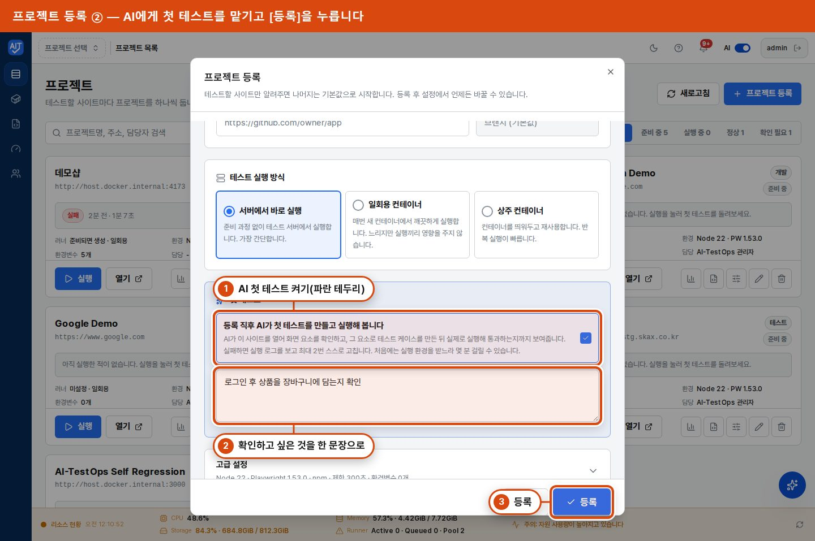
▲ 프로젝트 등록 — AI 첫 테스트
1. AI 첫 테스트 칸이 켜져 있어요. AI가 사이트를 둘러보고 첫 테스트를 만들어 줘요.
2. 확인하고 싶은 것을 한 문장으로 적어요.
3. 등록을 눌러요. (사이트 주소와 이름은 2장에서 설명해요.)
② 클릭으로 테스트 만들기
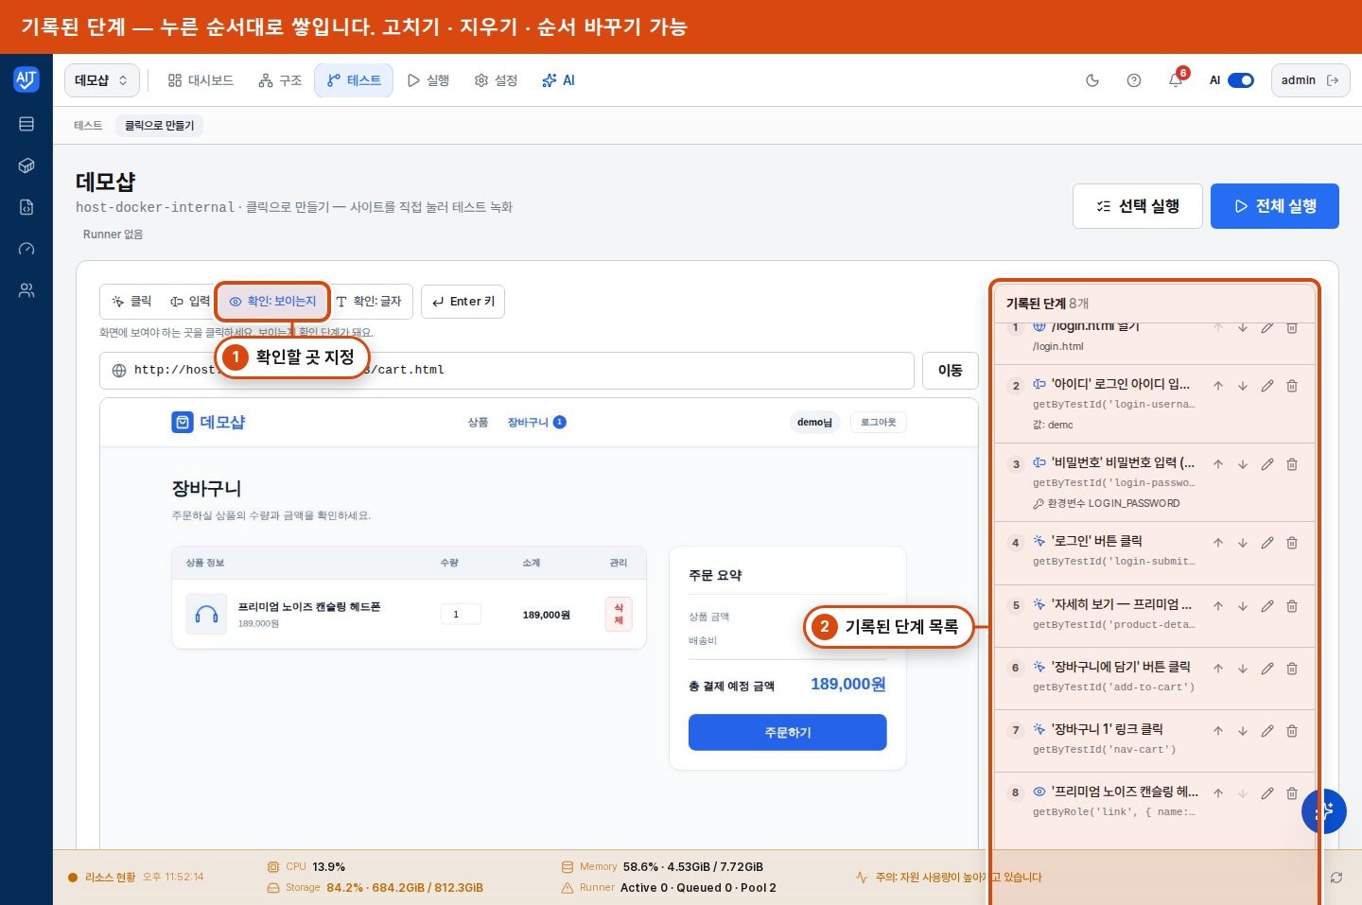
▲ 기록된 단계
1. 사이트 화면에서 확인할 곳 지정을 고르고 보여야 하는 곳을 눌러요.
2. 지금까지 누른 동작이 오른쪽 기록된 단계에 쌓여요. 코드를 쓸 필요가 없어요.
③ 실행하기
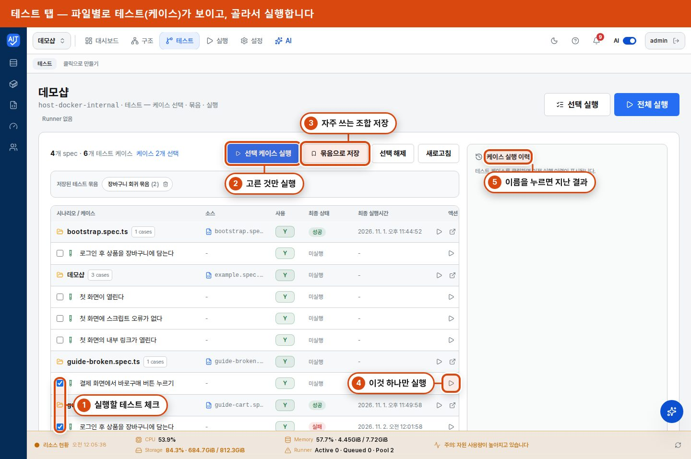
▲ 테스트 탭에서 실행
1. 실행할 테스트에 체크해요.
2. 선택 케이스 실행을 눌러요.
3. 하나만 돌리려면 그 줄 오른쪽의 ▷를 눌러요.
④ 결과 보기
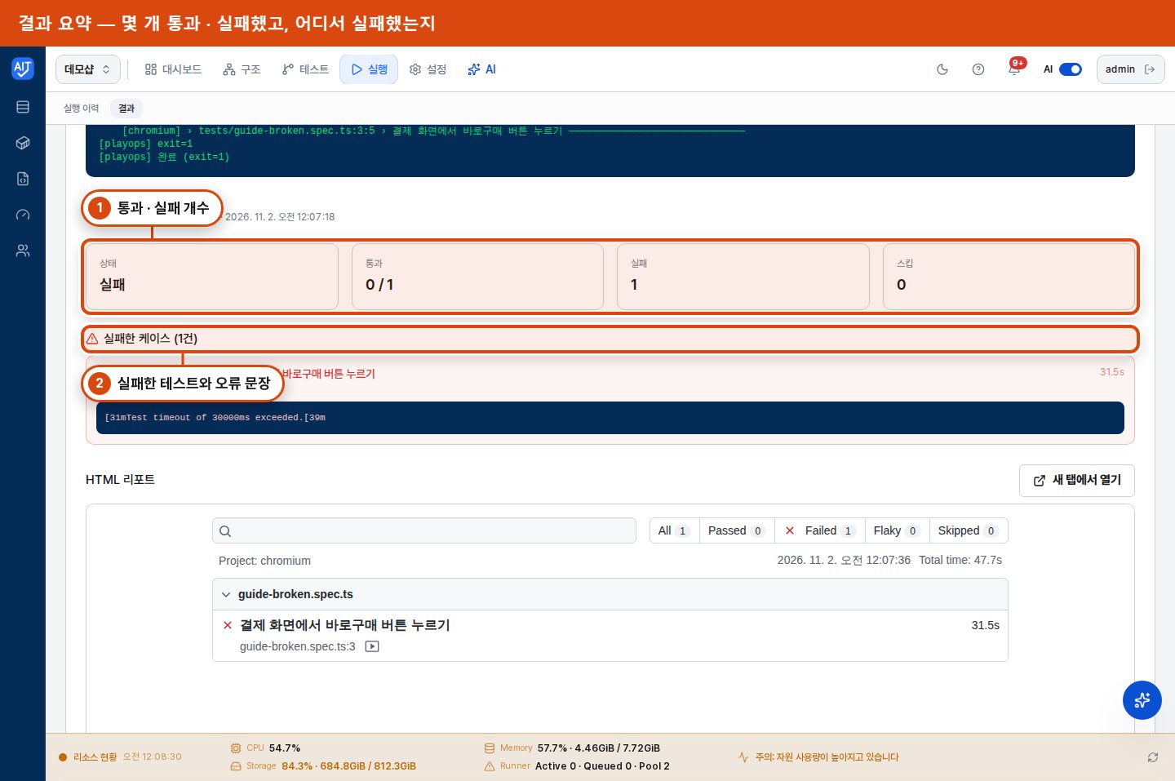
▲ 결과 요약
1. 통과 · 실패 개수를 봐요. 초록은 통과, 빨강은 실패예요.
2. 실패했다면 실패한 케이스에서 어느 테스트가 왜 멈췄는지 읽어요.
용어 풀이
말 | 쉬운 뜻
프로젝트 | 테스트할 사이트 하나예요. 쇼핑몰이면 프로젝트 하나를 만들어요.
테스트(케이스) | "로그인하면 상품이 보인다" 같은 확인 한 가지예요.
테스트 파일(spec) | 테스트 여러 개를 담은 파일이에요.
테스트 흐름 | 테스트 하나가 지나가는 화면의 순서예요. 로그인 → 상품 → 장바구니 같은 길이에요.
실행 | 테스트를 실제로 한 번 돌리는 일이에요. 결과는 통과 또는 실패예요.
셀렉터 | 화면에서 어떤 버튼인지 가리키는 이름표예요. 몰라도 돼요. 도구가 알아서 붙여요.
환경변수 | 테스트가 쓰는 계정 · 주소 같은 값을 따로 보관하는 곳이에요. 비밀번호는 가려져요.
승인 | AI가 만든 변경을 사람이 확인하고 "반영해도 좋아요"라고 허락하는 일이에요. 승인 전에는 아무것도 바뀌지 않아요.
아티팩트 | 실행이 남긴 자료예요. 스크린샷 · 동영상 · 로그 파일이 있어요.
Runner | 테스트를 돌리는 실행 상자(컨테이너)예요.

1. 로그인과 프로젝트 목록
이럴 때 쓰세요 — 처음 접속했을 때, 그리고 어떤 프로젝트가 있는지 볼 때.
로그인
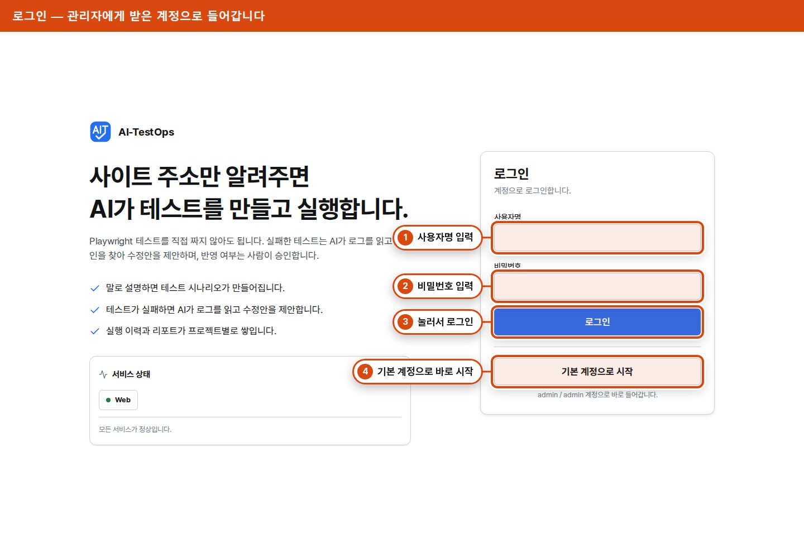
▲ 로그인 화면
1. 사용자명을 입력해요.
2. 비밀번호를 입력해요.
3. 로그인을 눌러요.
계정은 관리자에게 받아요. 로그인 카드 아래에는 기본 계정으로 시작 버튼도 있어요. 누르면 사진에 안내된 기본 계정으로 바로 들어가요.
⚠ 주의 — 기본 계정은 누구나 알 수 있는 값이에요. 운영 서버에서는 꼭 비밀번호를 바꾸세요. 바꾸는 방법은 관리자 메뉴의 사용자 관리에 있어요.

프로젝트 목록
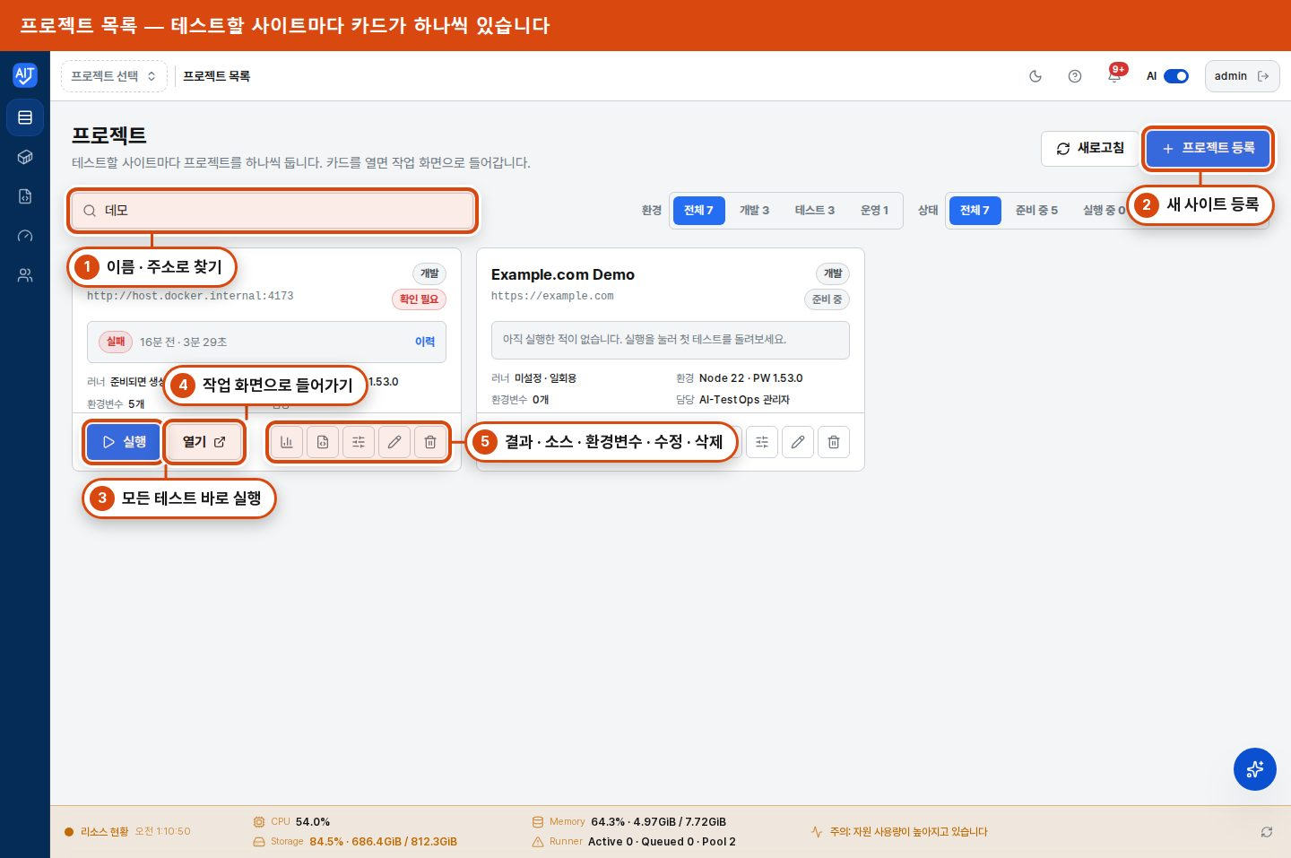
▲ 프로젝트 목록
1. 검색창에 이름이나 주소를 넣어 프로젝트를 찾아요.
2. 프로젝트 등록으로 새 사이트를 추가해요.
3. 열기를 누르면 그 프로젝트의 작업 화면으로 들어가요.
4. 실행을 누르면 그 프로젝트의 모든 테스트를 바로 돌려요.
5. 오른쪽 작은 버튼들은 결과 · 소스 · 환경변수 · 수정 · 삭제예요.
💡 팁 — 프로젝트가 아직 하나도 없으면 목록이 비어 있어요. 오른쪽 위 프로젝트 등록부터 시작하세요.

프로젝트 안의 화면
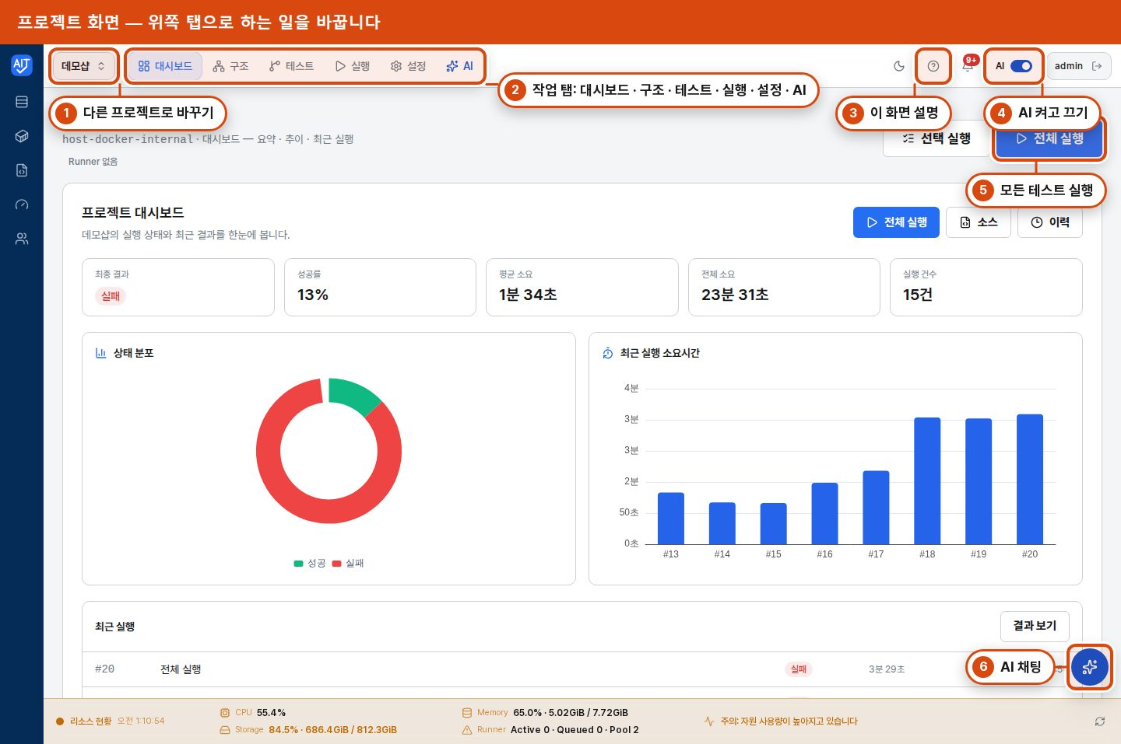
▲ 프로젝트 화면 둘러보기
1. 프로젝트 이름 칸을 누르면 다른 프로젝트로 바꿔요. (Ctrl + K)
2. 위쪽 탭으로 하는 일을 바꿔요: 대시보드 · 구조 · 테스트 · 실행 · 설정 · AI.
3. ? 버튼은 지금 화면의 설명을 보여 줘요.
4. AI 스위치로 AI 기능을 켜고 꺼요.
5. 전체 실행은 이 프로젝트의 모든 테스트를 돌려요.
6. 오른쪽 아래 동그란 버튼은 AI 채팅이에요.
자주 묻는 질문
• Q. 왼쪽 세로 줄은 뭐예요? A. 프로젝트와 상관없이 쓰는 전체 메뉴예요. 12장에서 설명해요.
2. 프로젝트 등록 — AI가 첫 테스트까지
이럴 때 쓰세요 — 새 사이트를 처음 테스트할 때. 주소만 넣으면 AI가 첫 테스트까지 만들어 줘요.
사이트 주소와 이름
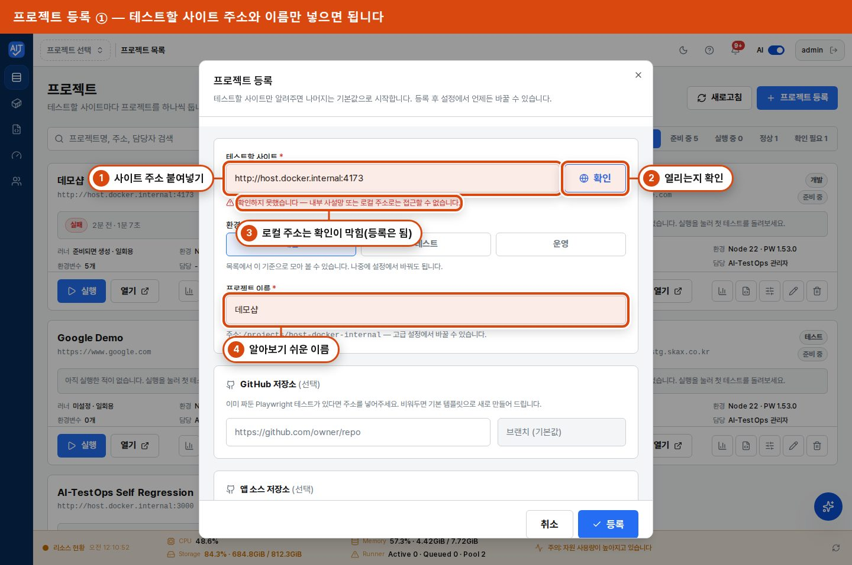
▲ 프로젝트 등록 1
1. 테스트할 사이트 칸에 주소를 붙여넣어요.
2. 확인을 눌러 주소가 열리는지 봐요.
3. 결과가 나와요. 초록 글씨면 열린다는 뜻이에요. 같은 컴퓨터나 회사 안의 로컬 주소는 이 확인이 막혀도 등록은 돼요.
4. 프로젝트 이름을 알아보기 쉽게 적어요.
AI에게 첫 테스트 맡기기
▲ 프로젝트 등록 2
1. 등록 직후 AI가 첫 테스트를 만들고 실행해 봅니다 칸을 켜요. 파란 테두리가 켜진 상태예요.
2. 확인하고 싶은 것을 한 문장으로 적어요. 예: "로그인 후 상품을 장바구니에 담는지 확인"
3. 등록을 눌러요. 실행 방식은 기본값 그대로 두면 돼요.
💡 팁 — AI 스위치가 꺼져 있으면 이 칸 대신 기본 점검 테스트(첫 화면 · 스크립트 오류 · 내부 링크)가 만들어져요.

진행 창
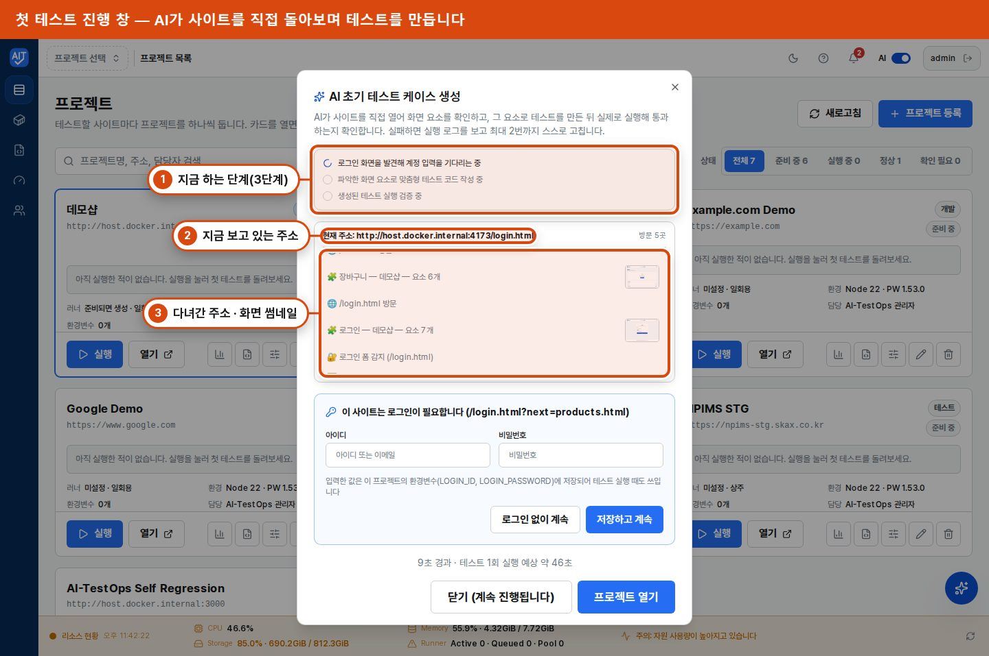
▲ 첫 테스트 진행 창
1. 세 단계가 차례로 진행돼요: 사이트 둘러보기 → 테스트 코드 쓰기 → 실행해 확인하기.
2. AI가 지금 보고 있는 주소가 보여요.
3. 다녀간 주소와 화면 썸네일이 쌓여요.
로그인 화면을 만나면
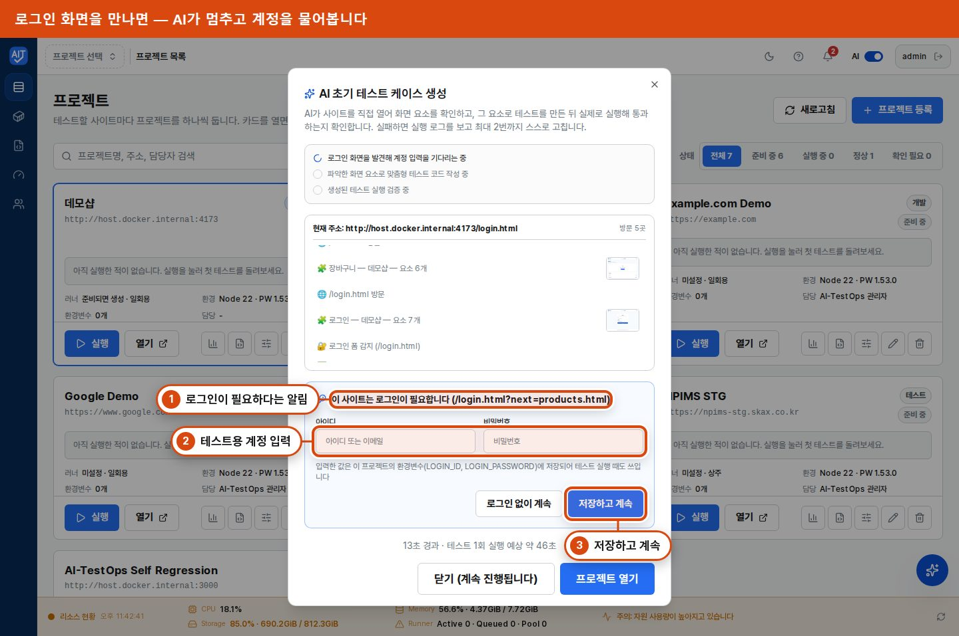
▲ 로그인 정보 요청
사이트에 로그인이 필요하면 AI가 멈추고 계정을 물어봐요.
1. 이 사이트는 로그인이 필요합니다 알림이 떠요.
2. 테스트용 아이디와 비밀번호를 넣어요. 이 사이트의 데모 계정은 demo / demo1234예요.
3. 저장하고 계속을 눌러요. 입력한 값은 이 프로젝트의 환경변수에 저장돼요.
로그인 없이 둘러보려면 로그인 없이 계속을 눌러도 돼요.
완료
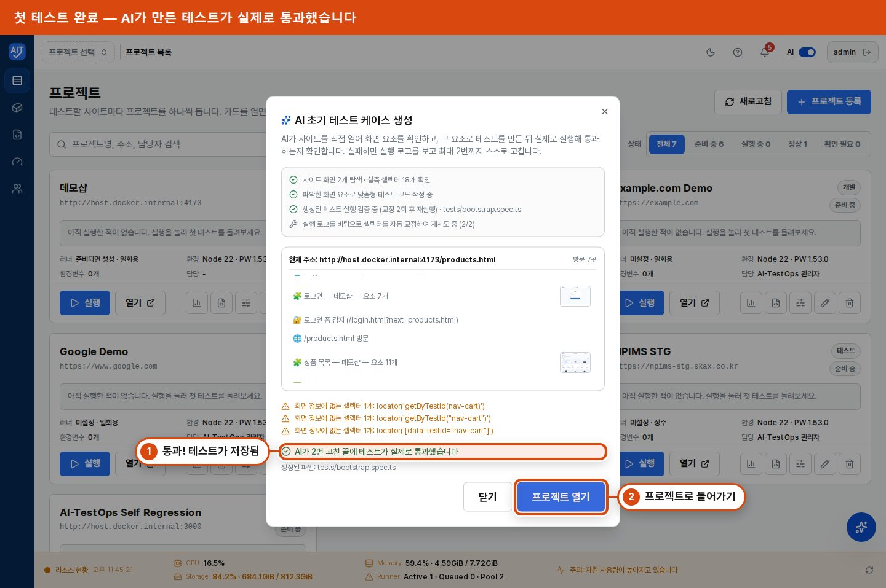
▲ 첫 테스트 완료
1. AI가 만든 테스트가 실제로 통과했습니다 문구가 보이면 성공이에요. 실패해도 AI가 최대 2번까지 스스로 고쳐 봐요.
2. 프로젝트 열기를 눌러 작업 화면으로 가요.
⚠ 주의 — 처음에는 실행 환경을 받느라 몇 분 걸릴 수 있어요. 창을 닫아도 작업은 계속돼요. 결과는 실행 탭에서 볼 수 있어요.

자주 묻는 질문
• Q. 등록한 뒤 이름이나 주소를 바꿀 수 있어요? A. 네. 프로젝트 목록의 연필 버튼이나 설정 탭의 설정 수정에서 바꿔요.
3. 구조 탭 — 확인 지도
이럴 때 쓰세요 — 사이트의 화면 중 어디까지 테스트로 확인했고, 어디서 막혔는지 한눈에 보고 싶을 때.
요약
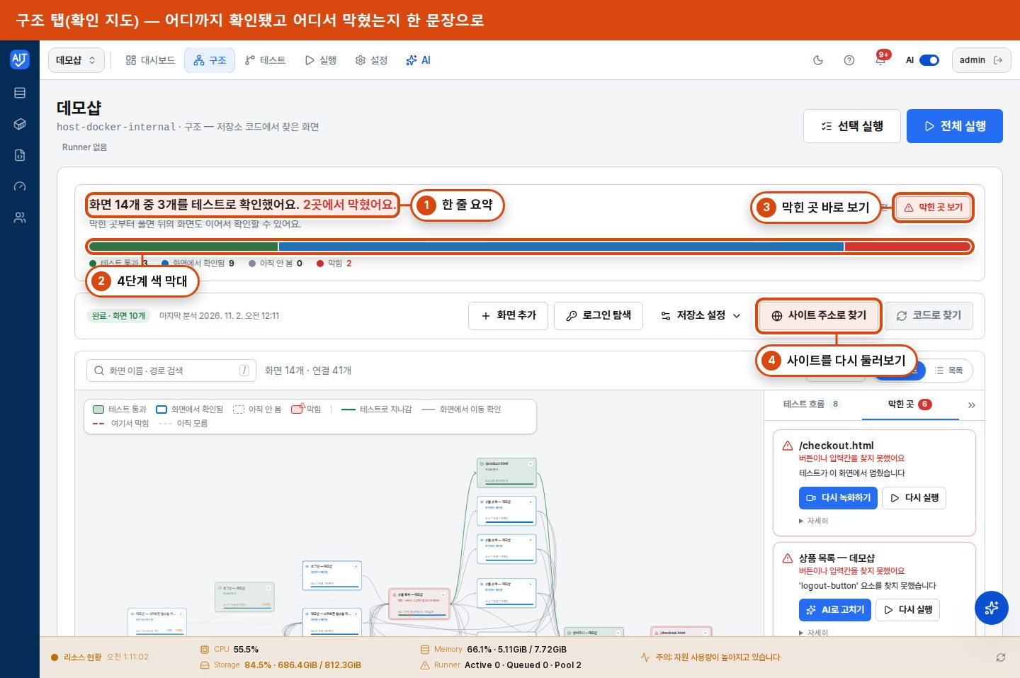
▲ 구조 요약
1. 한 줄 요약이 먼저 나와요. 예: "화면 6개를 찾았어요. 1곳에서 막혔어요."
2. 색 막대는 화면의 상태를 비율로 보여 줘요.
3. 막힌 곳 보기를 누르면 막힌 이유로 바로 가요.
4. 사이트 주소로 찾기는 사이트를 다시 둘러보고 화면을 새로 모아요.
지도
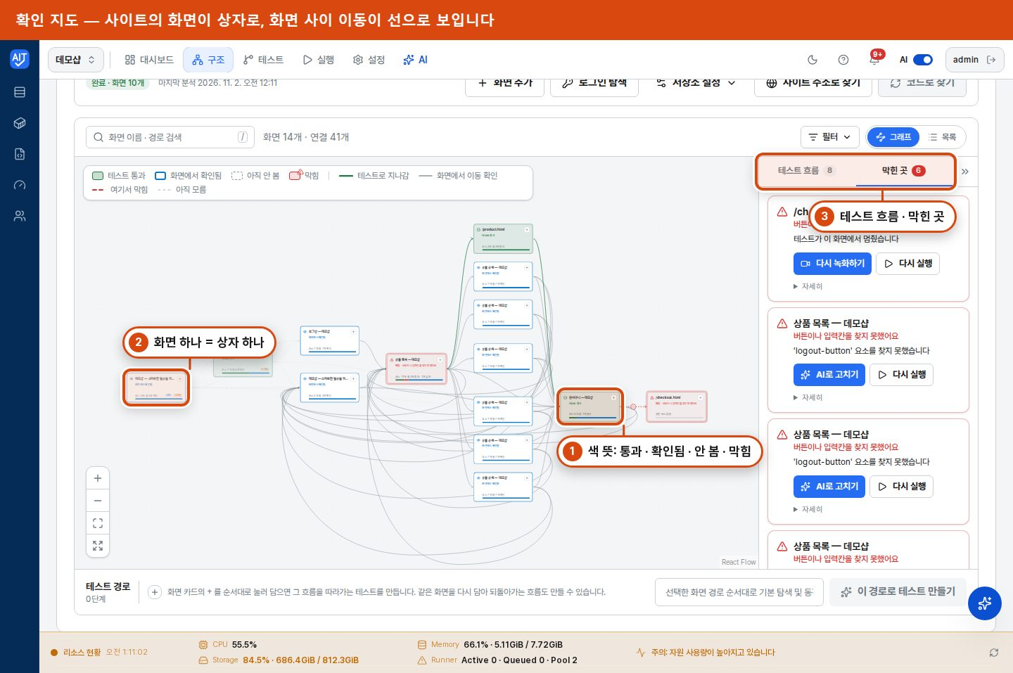
▲ 확인 지도
1. 색의 뜻이에요: 테스트 통과(초록) · 화면에서 확인됨(파란 테두리) · 아직 안 봄(점선) · 막힘(빨강). 선은 화면 사이 이동이에요.
2. 상자 하나가 화면 하나예요. 상자를 누르면 자세한 내용이 나와요.
3. 오른쪽 테스트 흐름 · 막힌 곳 탭으로 목록을 바꿔요.
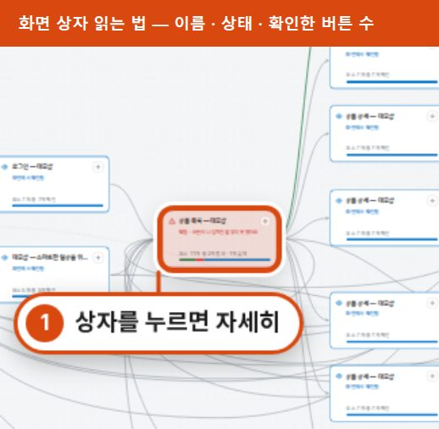
▲ 화면 상자 읽는 법
1. 상자에는 화면 이름 · 상태 · 확인한 버튼 수가 적혀 있어요.
테스트 흐름과 재생
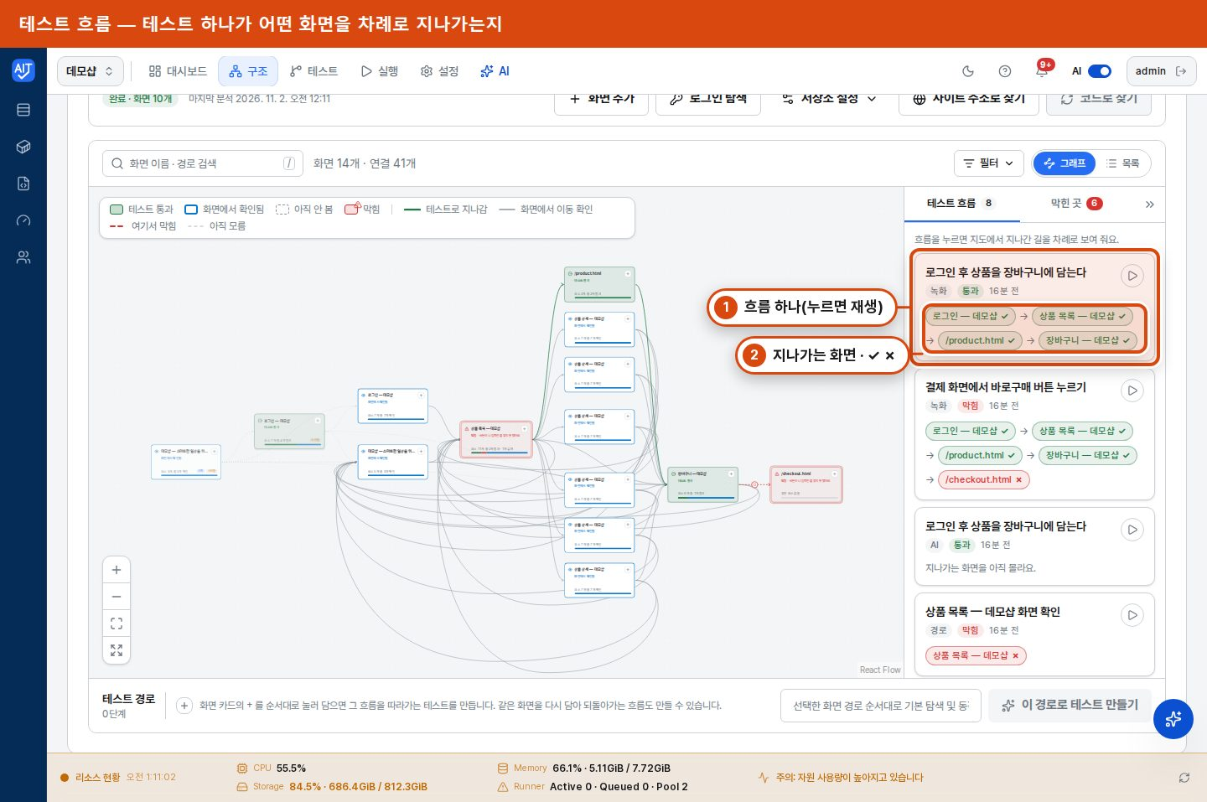
▲ 테스트 흐름
1. 흐름 카드 하나가 테스트 하나예요. 누르면 지도에서 그 길을 보여 줘요.
2. 지나가는 화면 옆의 ✓는 통과, ✗는 실패예요.
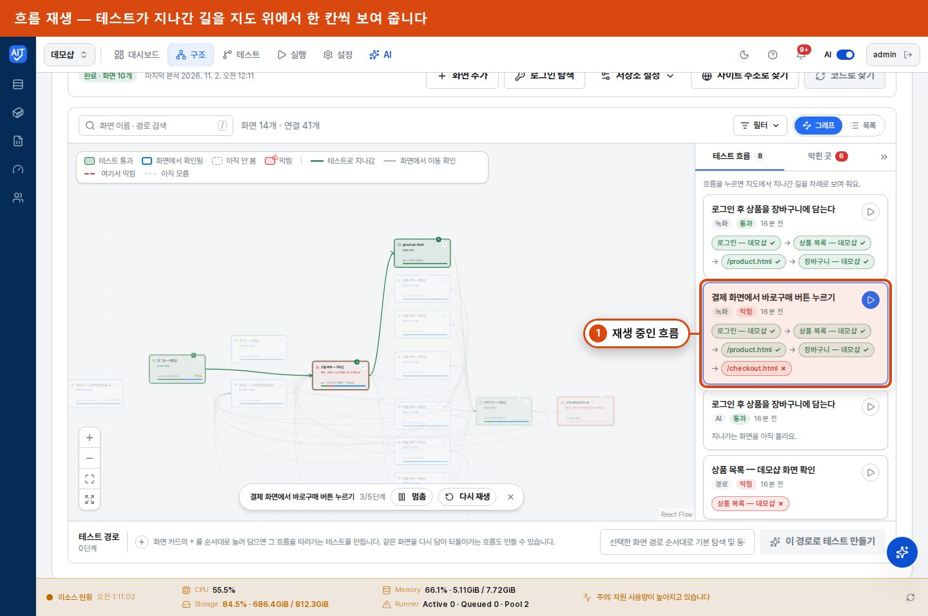
▲ 흐름 재생
1. 재생 중인 흐름이 강조돼요. 지도 위에서 한 칸씩 지나가고, 실패한 곳에서 멈춰요.
막힌 곳
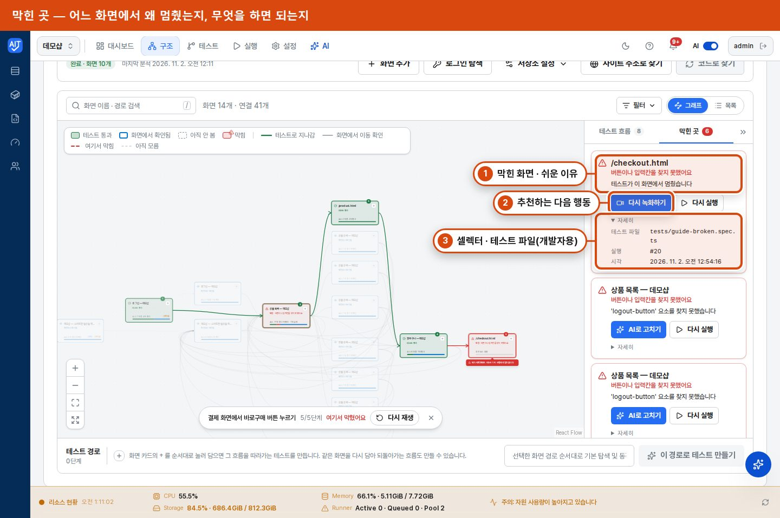
▲ 막힌 곳 카드
1. 막힌 화면과 쉬운 이유가 적혀 있어요. 예: "버튼이나 입력칸을 찾지 못했어요".
2. 추천하는 다음 행동 버튼이 있어요. 예: 다시 녹화하기, 다시 실행.
3. 자세히를 열면 셀렉터와 테스트 파일이 보여요. 개발자용 정보라서 몰라도 돼요.
사이트 주소로 찾기
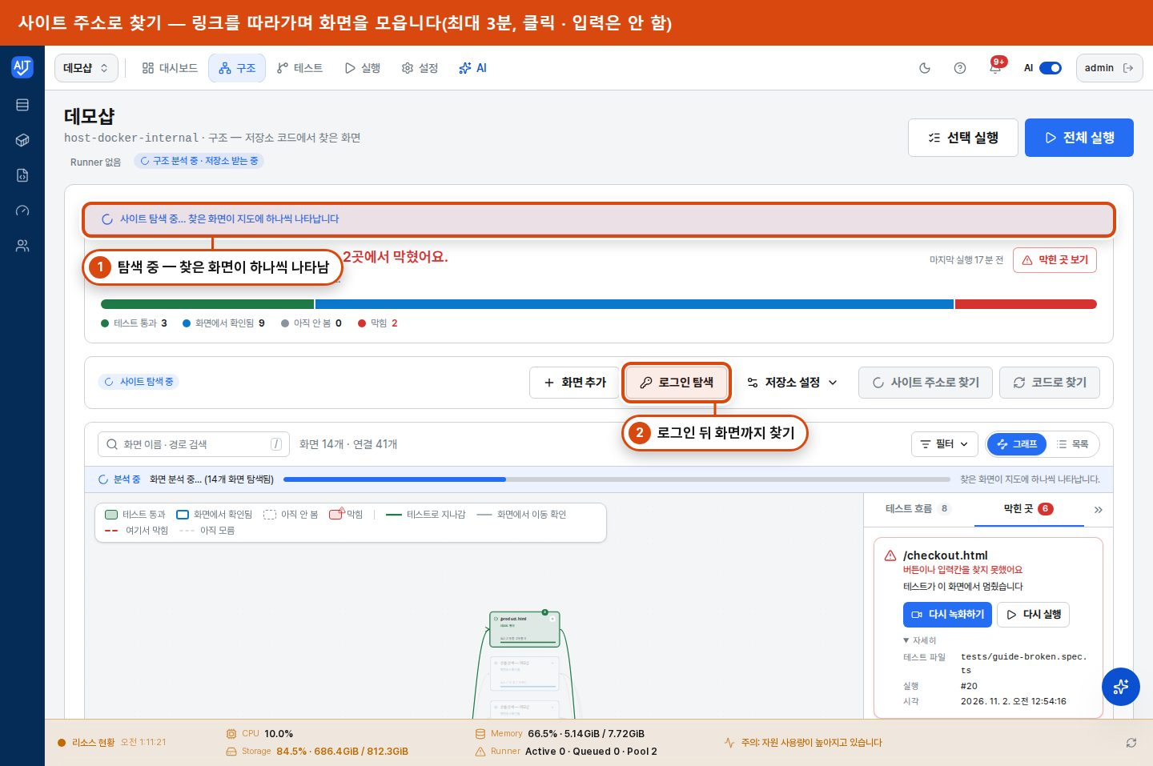
▲ 사이트 탐색
1. 탐색하는 동안 찾은 화면이 지도에 하나씩 나타나요. 최대 3분이 걸려요.
2. 로그인 탐색을 쓰면 로그인한 뒤의 화면까지 찾아요.
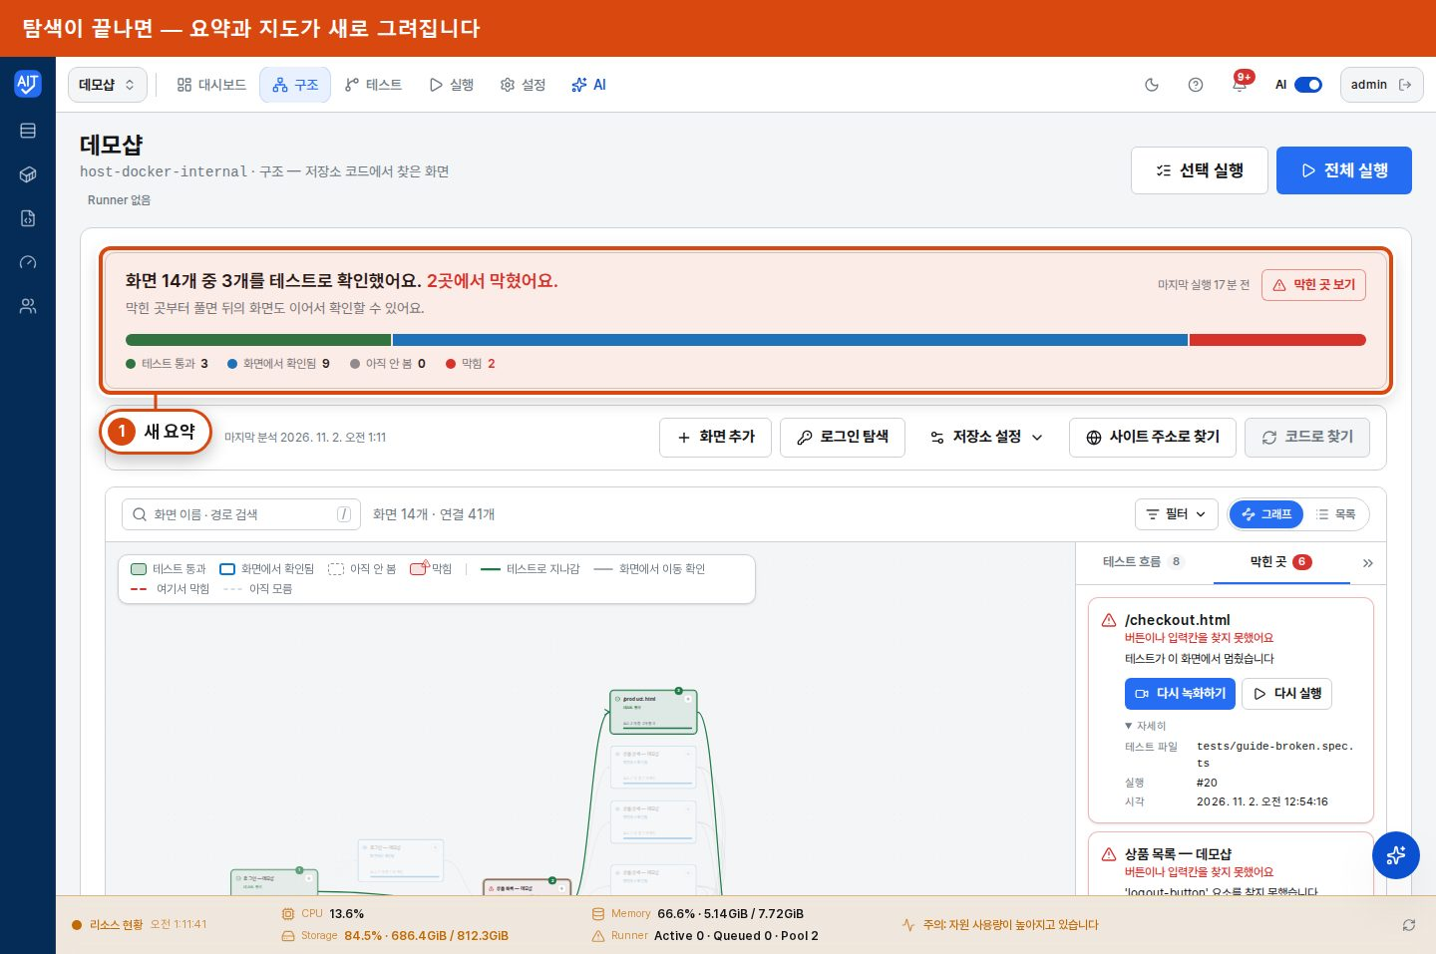
▲ 탐색이 끝난 뒤
1. 끝나면 요약과 지도가 새로 그려져요.
⚠ 주의 — 사이트 탐색은 링크만 따라가요. 버튼을 누르거나 입력하지 않아요.

자주 묻는 질문
• Q. "막힘"이 계속 남아요. A. 막힌 곳 카드의 추천 행동을 따라 고친 뒤 테스트를 다시 실행하면 지도가 새로 바뀌어요.
4. 클릭으로 만들기 — 녹화
이럴 때 쓰세요 — 코드를 쓰지 않고, 사이트를 직접 눌러 보여 주면서 테스트를 만들고 싶을 때. AI 없이 동작해요.
시작
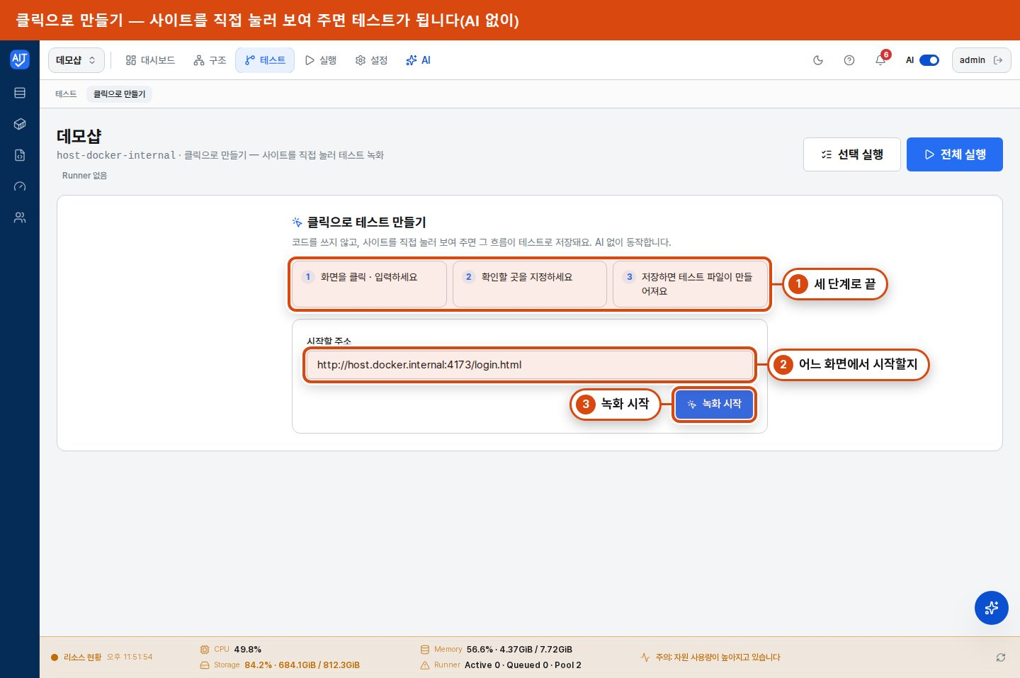
▲ 녹화 시작
1. 사용 방법은 세 단계예요: 화면을 클릭 · 입력하기 → 확인할 곳 지정하기 → 저장하기.
2. 시작할 주소를 정해요. 비워 두면 프로젝트 주소로 시작해요.
3. 녹화 시작을 눌러요. 처음에는 브라우저를 준비하느라 30초쯤 걸려요.
입력하기
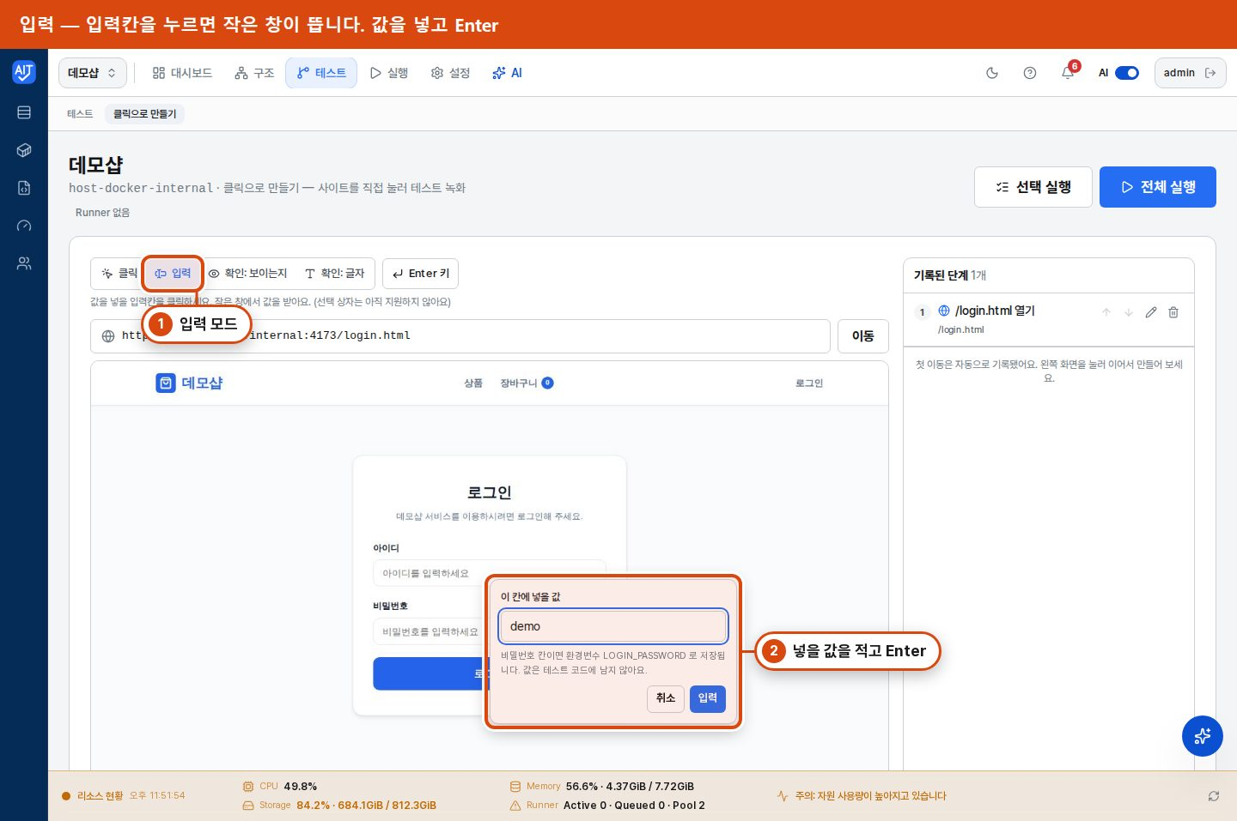
▲ 입력 팝오버
1. 입력 모드를 골라요.
2. 입력칸을 누르면 작은 창이 떠요. 값을 넣고 Enter를 눌러요.
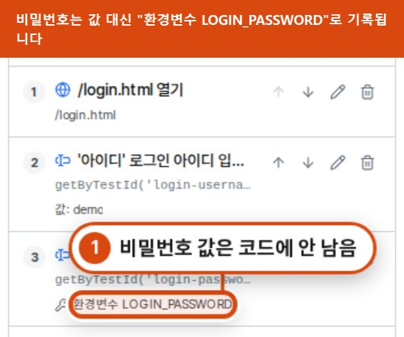
▲ 비밀번호 단계
1. 비밀번호 칸은 값 대신 환경변수 LOGIN_PASSWORD로 기록돼요. 비밀번호가 테스트 코드에 남지 않아요.
마우스를 올려 보기
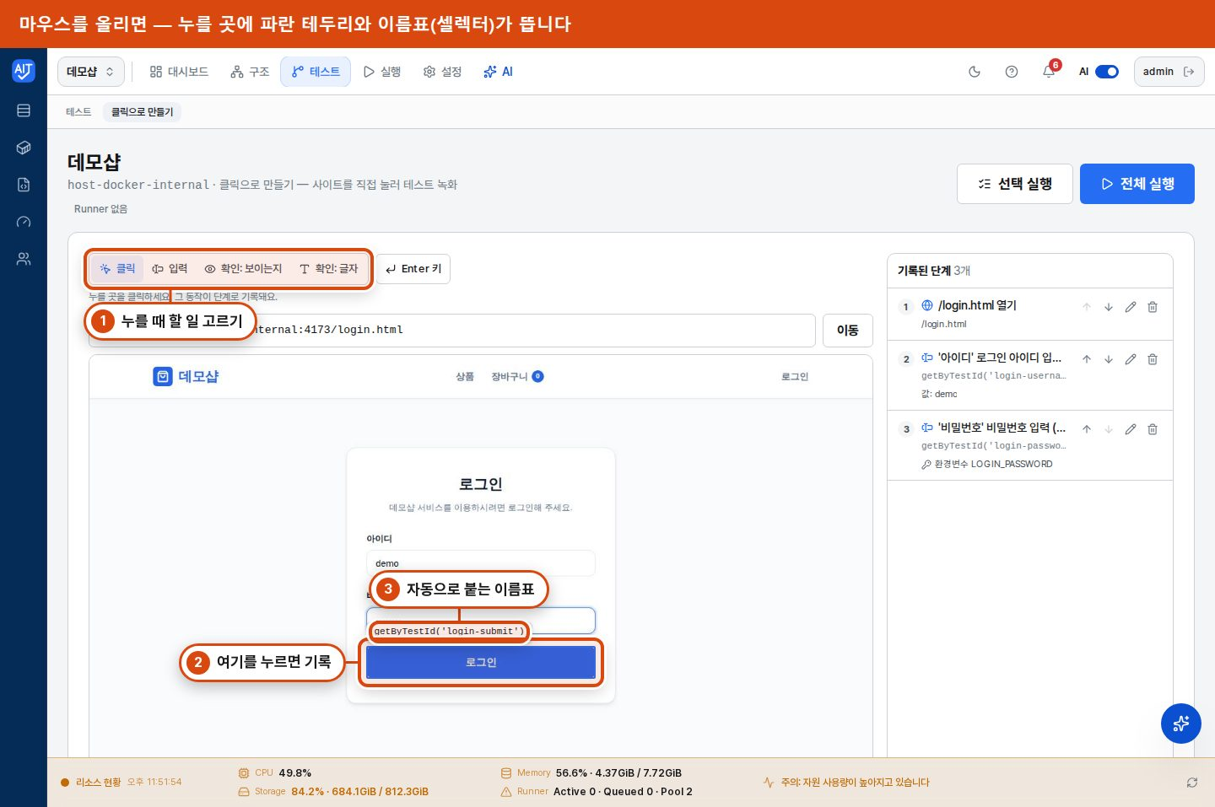
▲ 셀렉터 미리보기
1. 위쪽에서 누를 때 할 일을 골라요: 클릭 · 입력 · 확인: 보이는지 · 확인: 글자.
2. 누를 곳에 마우스를 올리면 파란 테두리가 생겨요.
3. 테두리 위의 이름표가 도구가 붙인 셀렉터예요. 몰라도 돼요.
확인할 곳 지정
▲ 기록된 단계
1. 확인: 보이는지를 고르고 화면에 보여야 하는 곳을 눌러요. 눈 모양 단계가 생겨요.
2. 오른쪽 기록된 단계에서 고치기 · 지우기 · 순서 바꾸기를 할 수 있어요.
코드 보기와 저장
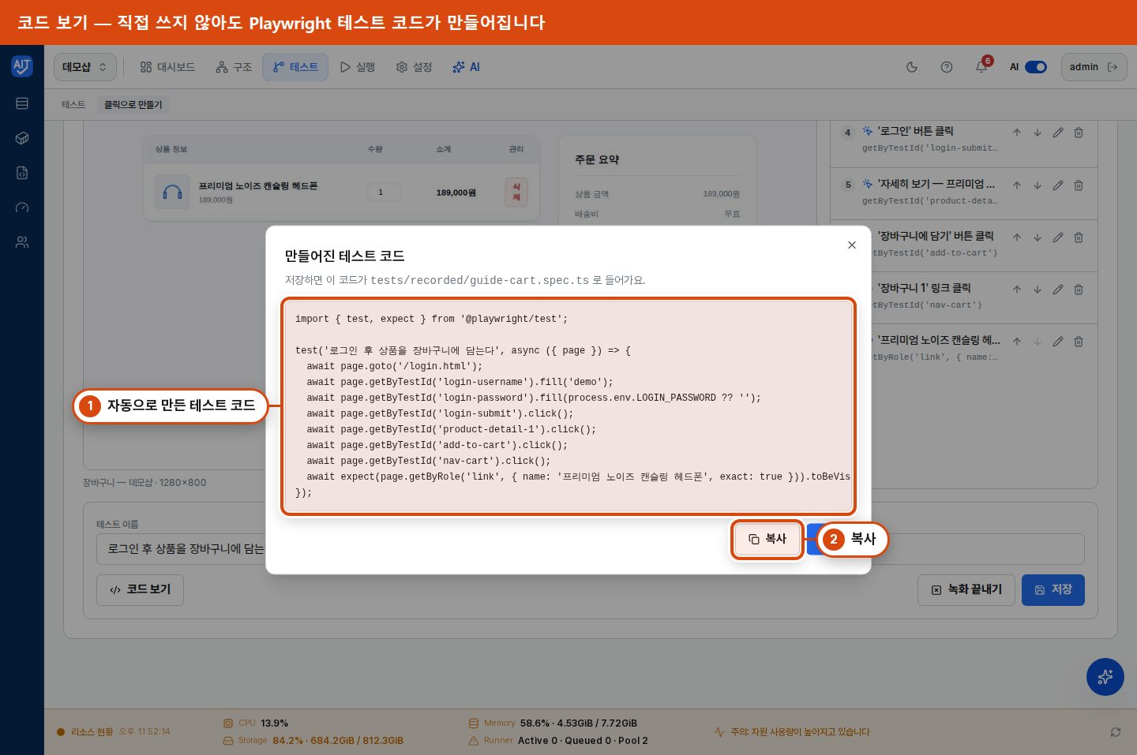
▲ 만들어진 코드
1. 코드 보기를 누르면 자동으로 만든 테스트 코드가 보여요. 읽지 않아도 돼요.
2. 복사로 코드를 가져갈 수 있어요.
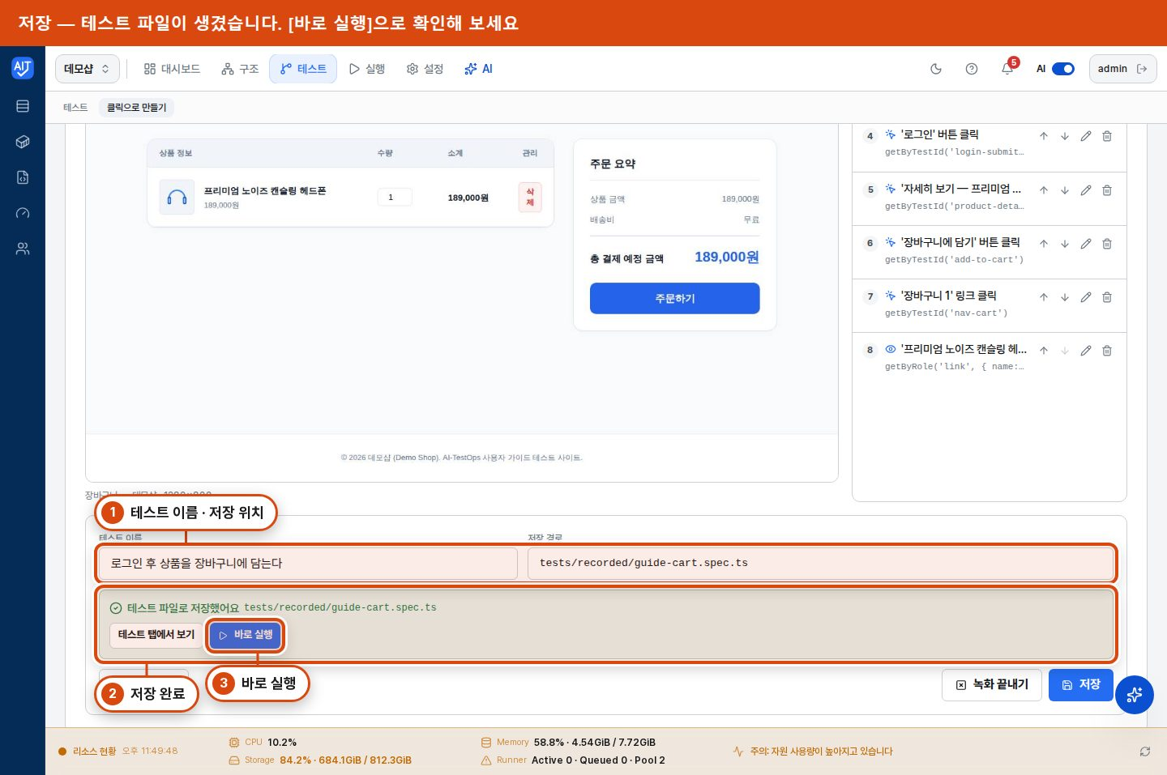
▲ 저장
1. 테스트 이름과 저장 경로를 적고 저장을 눌러요.
2. "테스트 파일로 저장했어요"가 보이면 끝이에요.
3. 바로 실행을 누르면 방금 만든 테스트를 바로 돌려요.
💡 팁 — 로그인이 필요한 사이트라면 로그인부터 눌러 보여 주세요. 로그인도 테스트의 한 단계가 돼요.

⚠ 주의 — 녹화 화면은 실제 사이트예요. 누른 내용이 그대로 실행돼요. 운영 사이트에서는 주문 같은 일을 조심하세요. 10분 동안 아무것도 안 하면 녹화가 자동으로 끝나요.

자주 묻는 질문
• Q. 같은 이름으로 저장하면요? A. 같은 경로에는 저장되지 않아요. 다른 경로로 저장하세요.
5. 테스트 탭
이럴 때 쓰세요 — 만들어 둔 테스트를 보고, 골라서 실행하고, 자주 쓰는 조합을 묶어 둘 때.
▲ 테스트 목록
1. 실행할 테스트 앞의 칸에 체크해요.
2. 선택 케이스 실행을 눌러요. 체크한 것만 돌아요.
3. 묶음으로 저장으로 자주 쓰는 조합에 이름을 붙여 둬요.
4. 줄 오른쪽 ▷는 그 테스트 하나만 실행해요.
5. 오른쪽 케이스 실행 이력에는 테스트 이름을 누르면 지난 결과가 나와요.
묶음 저장
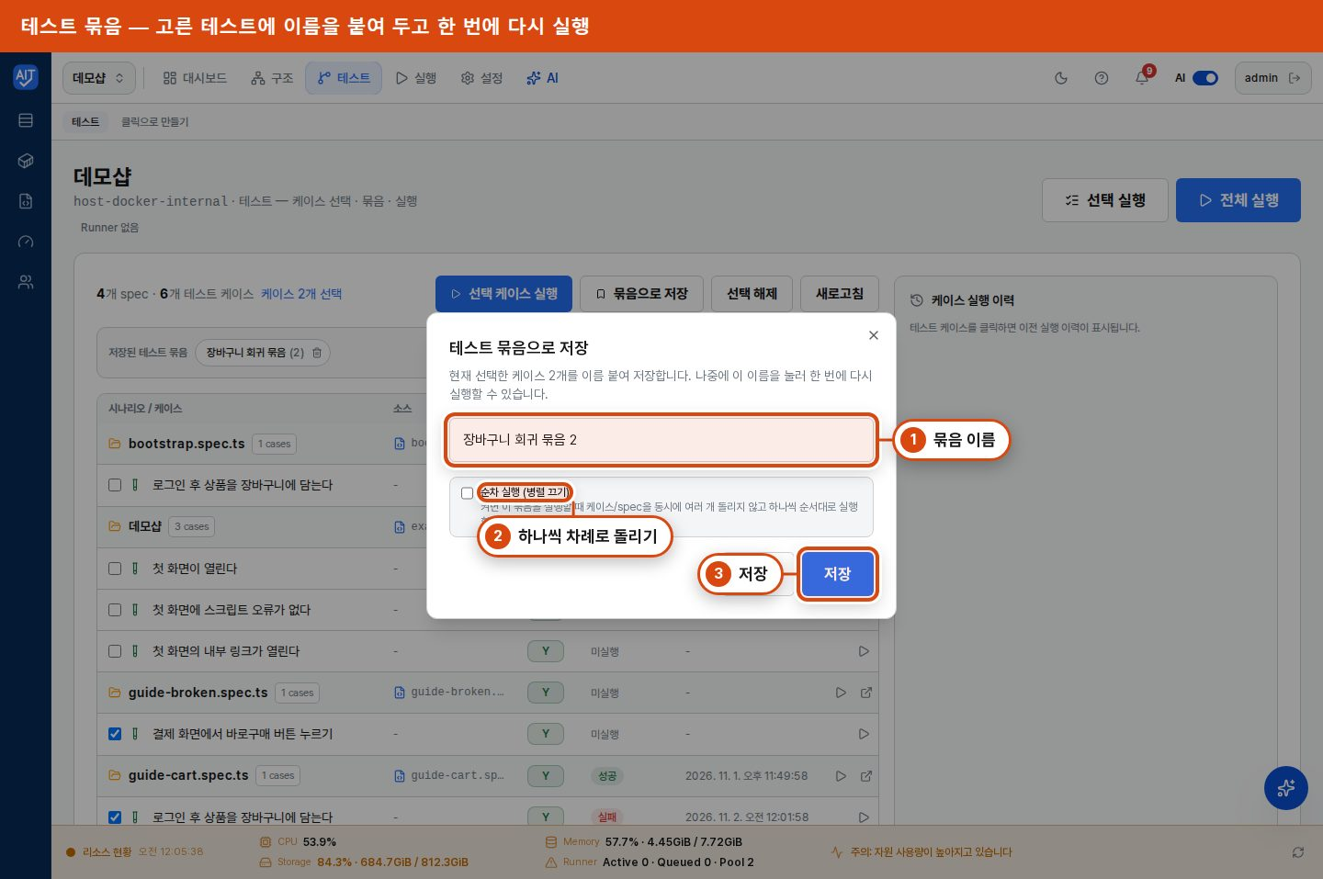
▲ 테스트 묶음
1. 묶음 이름을 적어요.
2. 순차 실행을 켜면 하나씩 차례로 돌려요.
3. 저장을 눌러요. 저장한 묶음은 목록 위에 나타나고, 눌러서 한 번에 다시 돌릴 수 있어요.
케이스 실행 이력
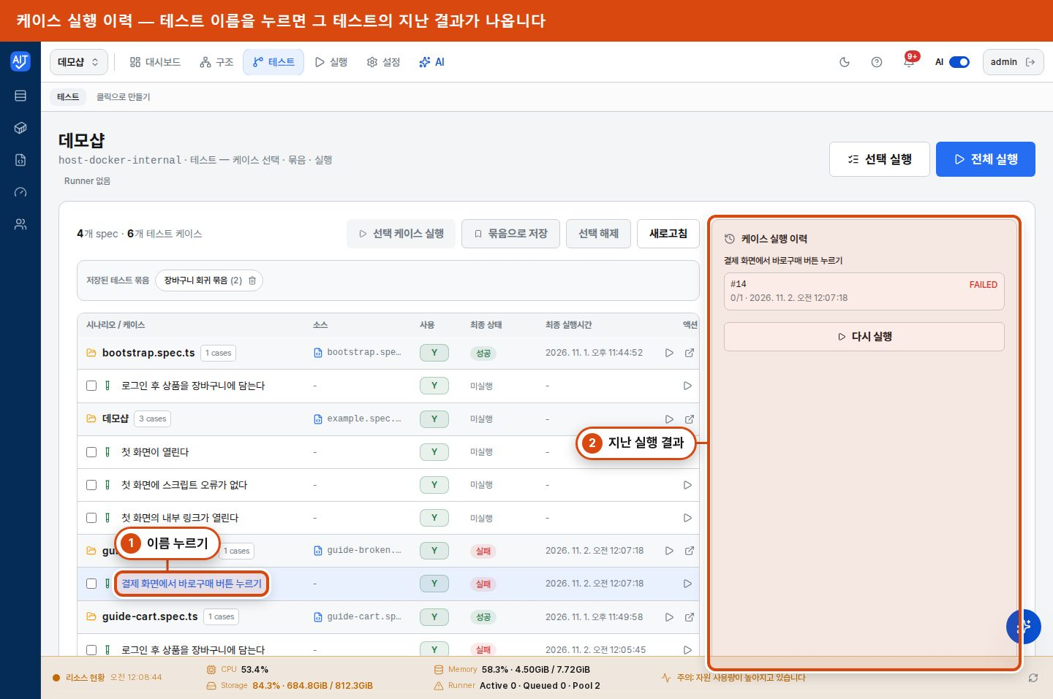
▲ 케이스 이력
1. 테스트 이름을 눌러요.
2. 오른쪽에 그 테스트의 지난 실행 결과가 나와요.
💡 팁 — 케이스 이력에는 ▷로 하나만 실행한 기록이 나와요. 여러 개를 한꺼번에 돌린 기록은 실행 탭에서 봐요.

자주 묻는 질문
• Q. 새 테스트는 어떻게 추가해요? A. 클릭으로 만들기나 AI로 만들기로 만들어요.
6. 실행 · 결과 · 대시보드
이럴 때 쓰세요 — 테스트가 지금 어떻게 돌고 있는지, 끝난 뒤 무엇이 통과하고 실패했는지 볼 때.
실행 중
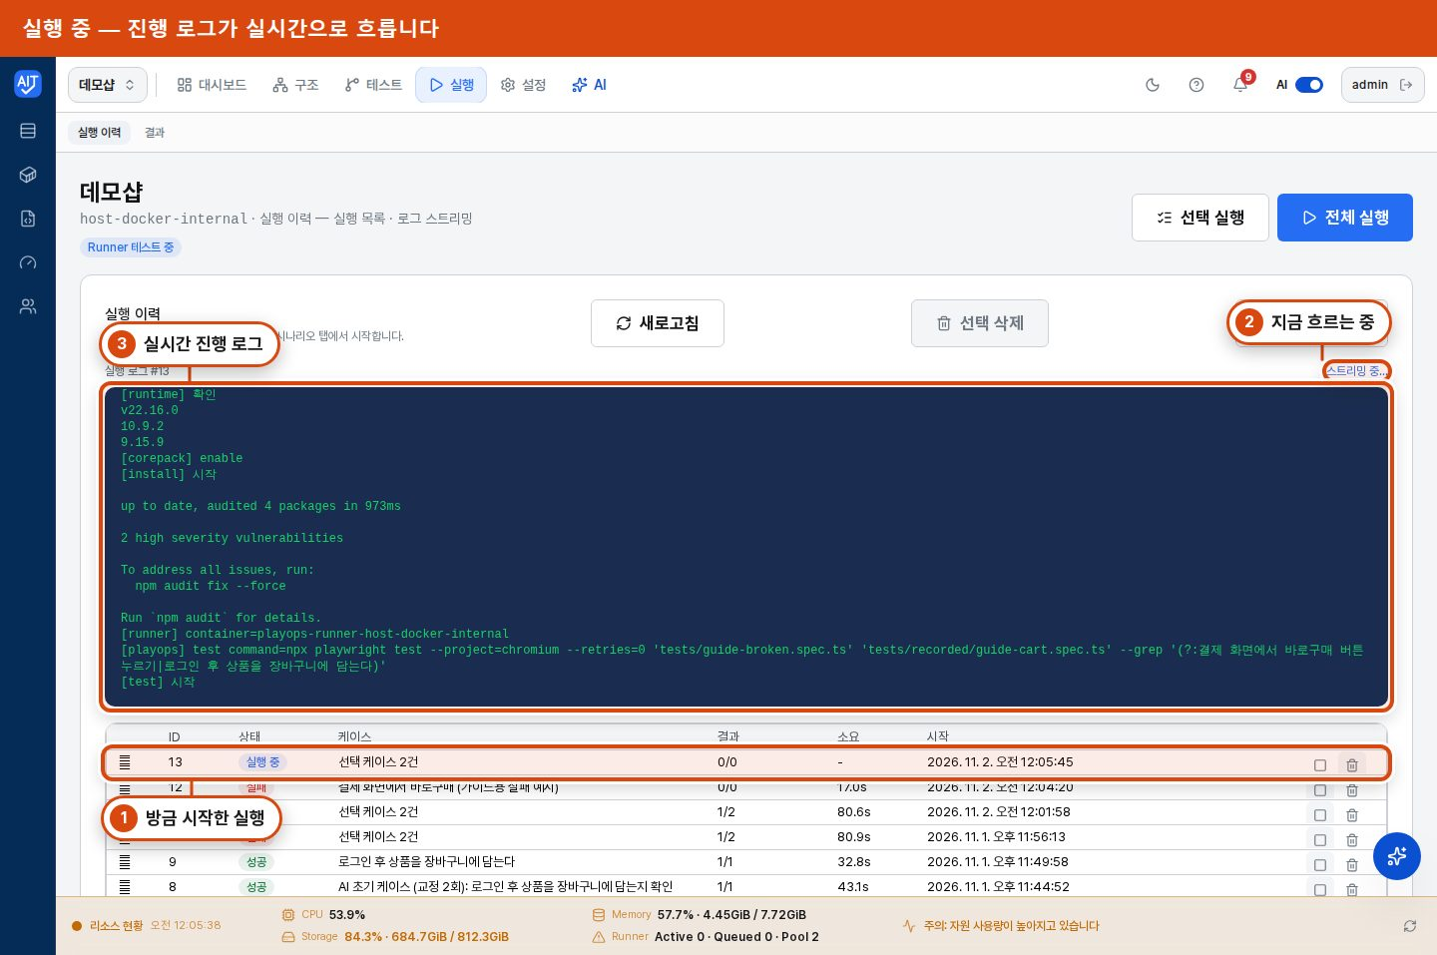
▲ 실행 중
1. 방금 시작한 실행이 목록 맨 위에 "실행 중"으로 나타나요.
2. 스트리밍 중이라는 표시는 로그가 아직 흐르고 있다는 뜻이에요.
3. 위쪽 진행 로그가 실시간으로 쌓여요. 영어가 많아도 걱정하지 마세요. 끝나면 결과 탭에서 쉬운 요약을 봐요.
실행 이력
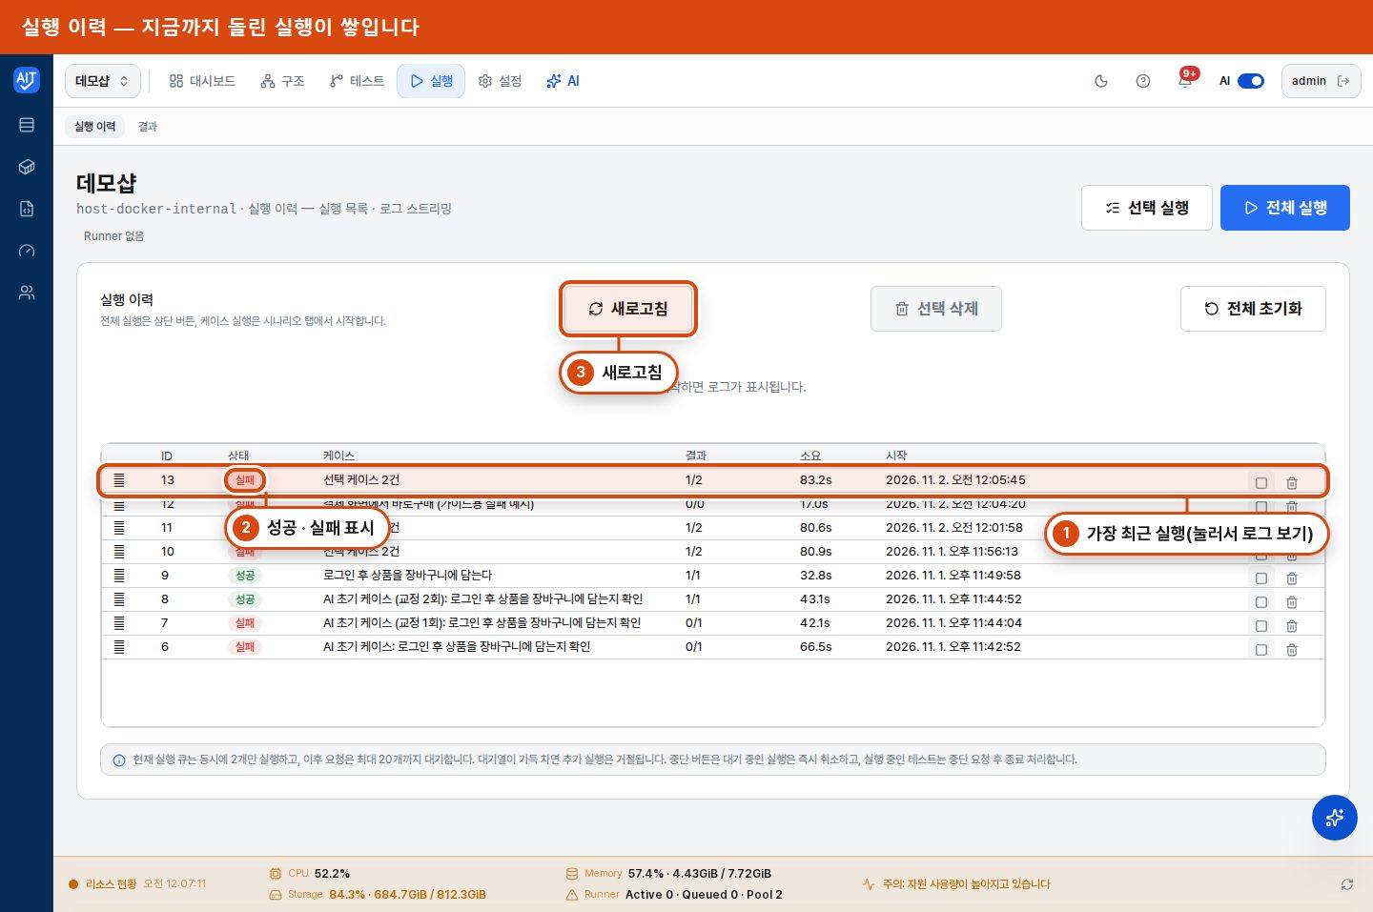
▲ 실행 이력
1. 가장 최근 실행이 맨 위에 있어요. 줄을 누르면 그 실행의 로그가 보여요.
2. 성공 · 실패 표시로 결과를 한눈에 알아요.
3. 새로고침으로 목록을 다시 불러요.
결과 탭
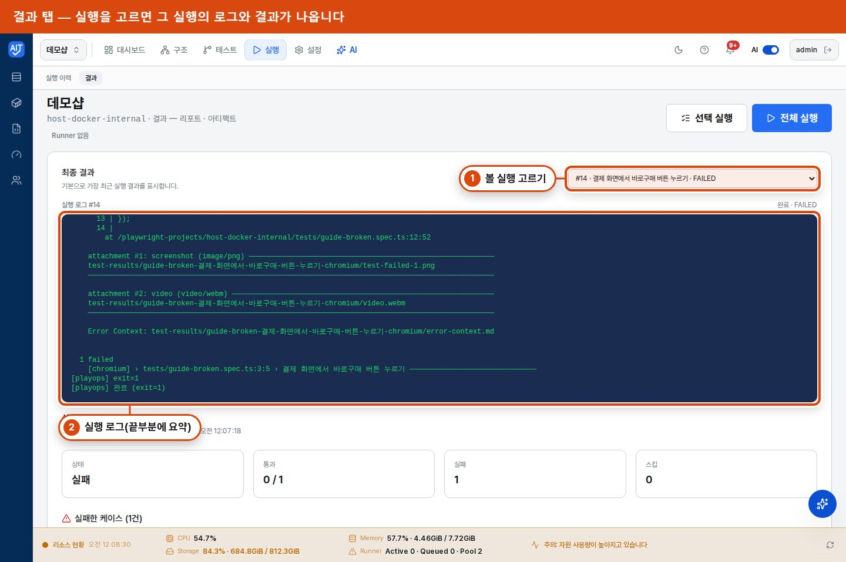
▲ 결과 로그
1. 볼 실행을 골라요. 기본은 가장 최근 실행이에요.
2. 로그의 끝부분에 몇 개가 통과 · 실패했는지 요약돼요.
▲ 결과 요약
1. 통과 · 실패 개수 카드를 봐요.
2. 실패한 케이스에 실패한 테스트 이름과 오류 문장이 나와요.
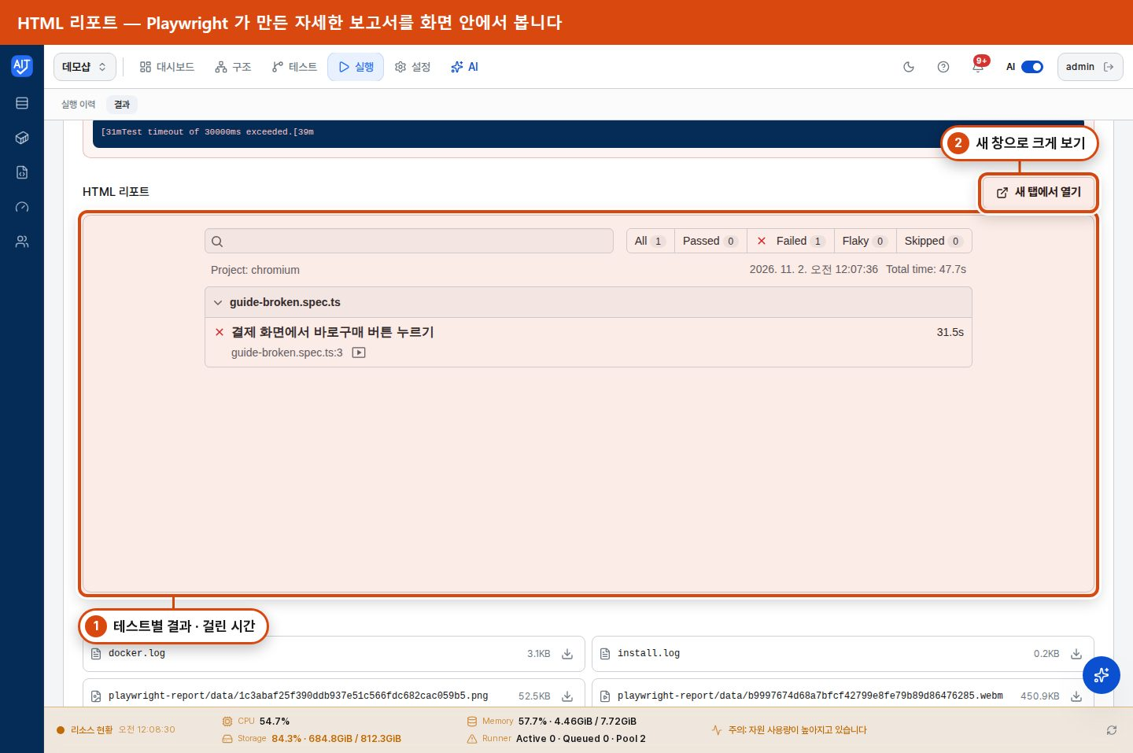
▲ HTML 리포트
1. 화면 안에서 Playwright가 만든 자세한 보고서를 봐요. 테스트별 결과와 걸린 시간이 나와요.
2. 새 탭에서 열기로 크게 볼 수 있어요.
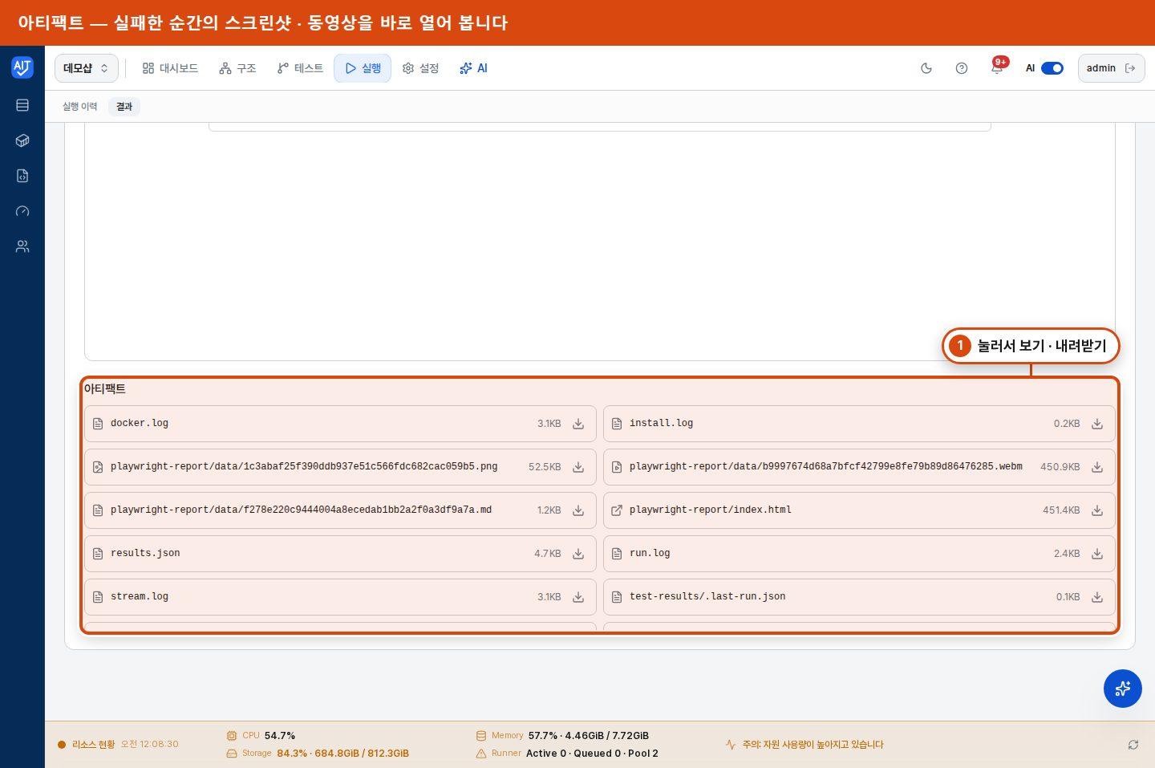
▲ 아티팩트
1. 아티팩트를 누르면 스크린샷과 동영상을 바로 열어 볼 수 있고, 내려받기 아이콘으로 저장해요.
💡 팁 — 실패한 순간의 스크린샷을 먼저 열어 보세요. 어느 화면에서 멈췄는지 가장 빨리 알 수 있어요.

대시보드
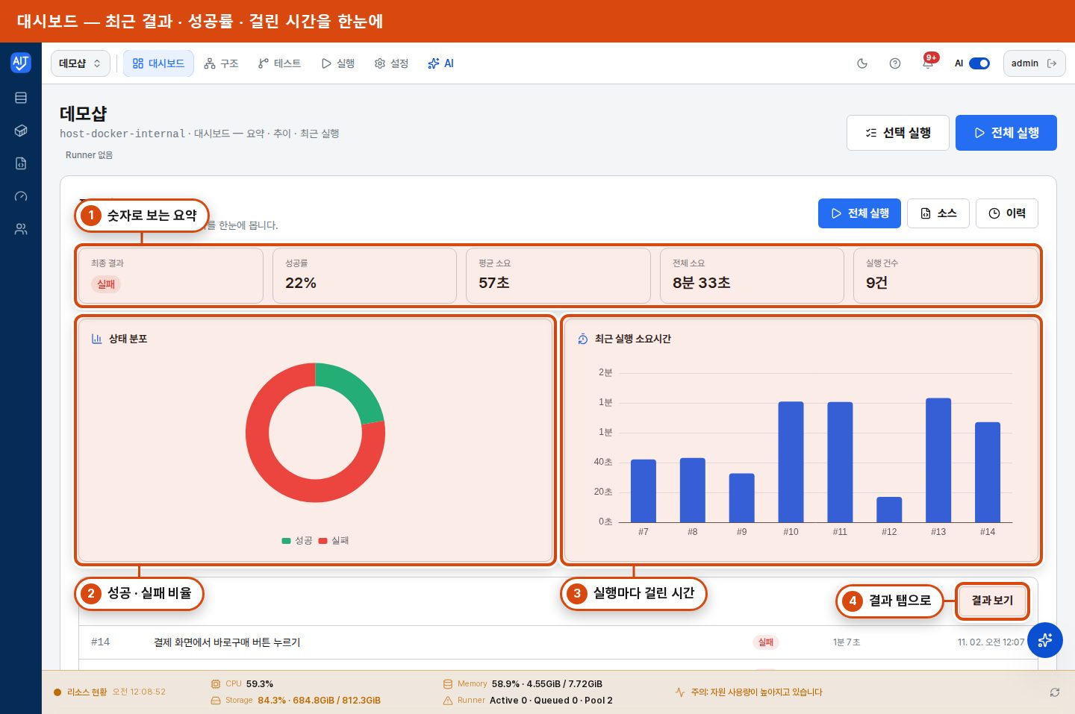
▲ 대시보드
1. 숫자 요약: 최종 결과 · 성공률 · 평균 소요 · 전체 소요 · 실행 건수예요.
2. 상태 분포: 성공과 실패의 비율이에요.
3. 최근 실행 소요시간: 실행마다 얼마나 걸렸는지 막대로 보여 줘요.
4. 결과 보기를 누르면 결과 탭으로 가요.
자주 묻는 질문
• Q. 실행 이력을 지우고 싶어요. A. 실행 탭에서 줄을 고르고 선택 삭제, 전부 지우려면 전체 초기화를 눌러요.
7. AI 켜고 끄기
이럴 때 쓰세요 — AI 기능이 필요 없거나, 잠깐 끄고 싶을 때. 끄면 화면은 그대로이고 AI 기능만 사라져요.
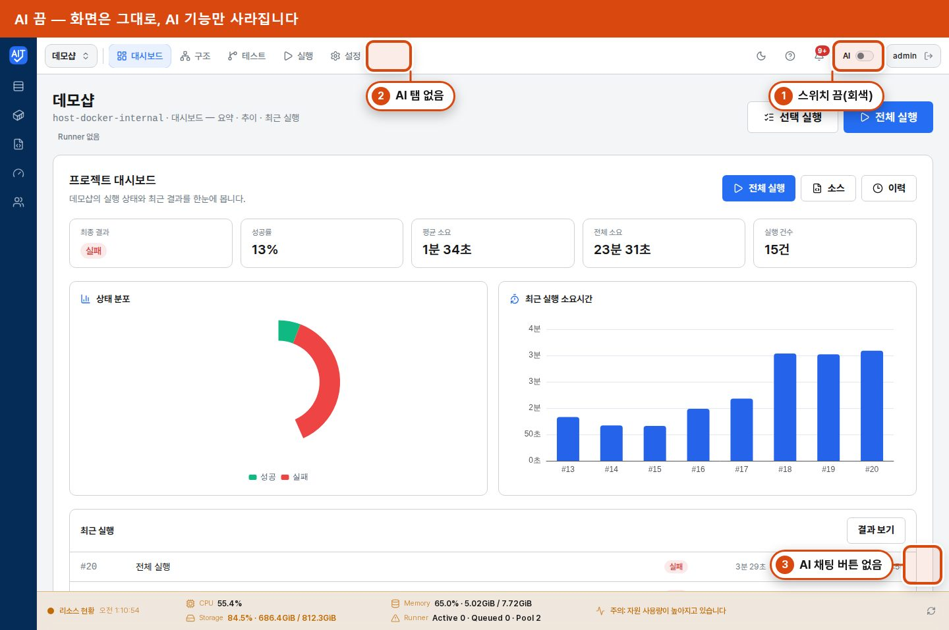
▲ AI 끔
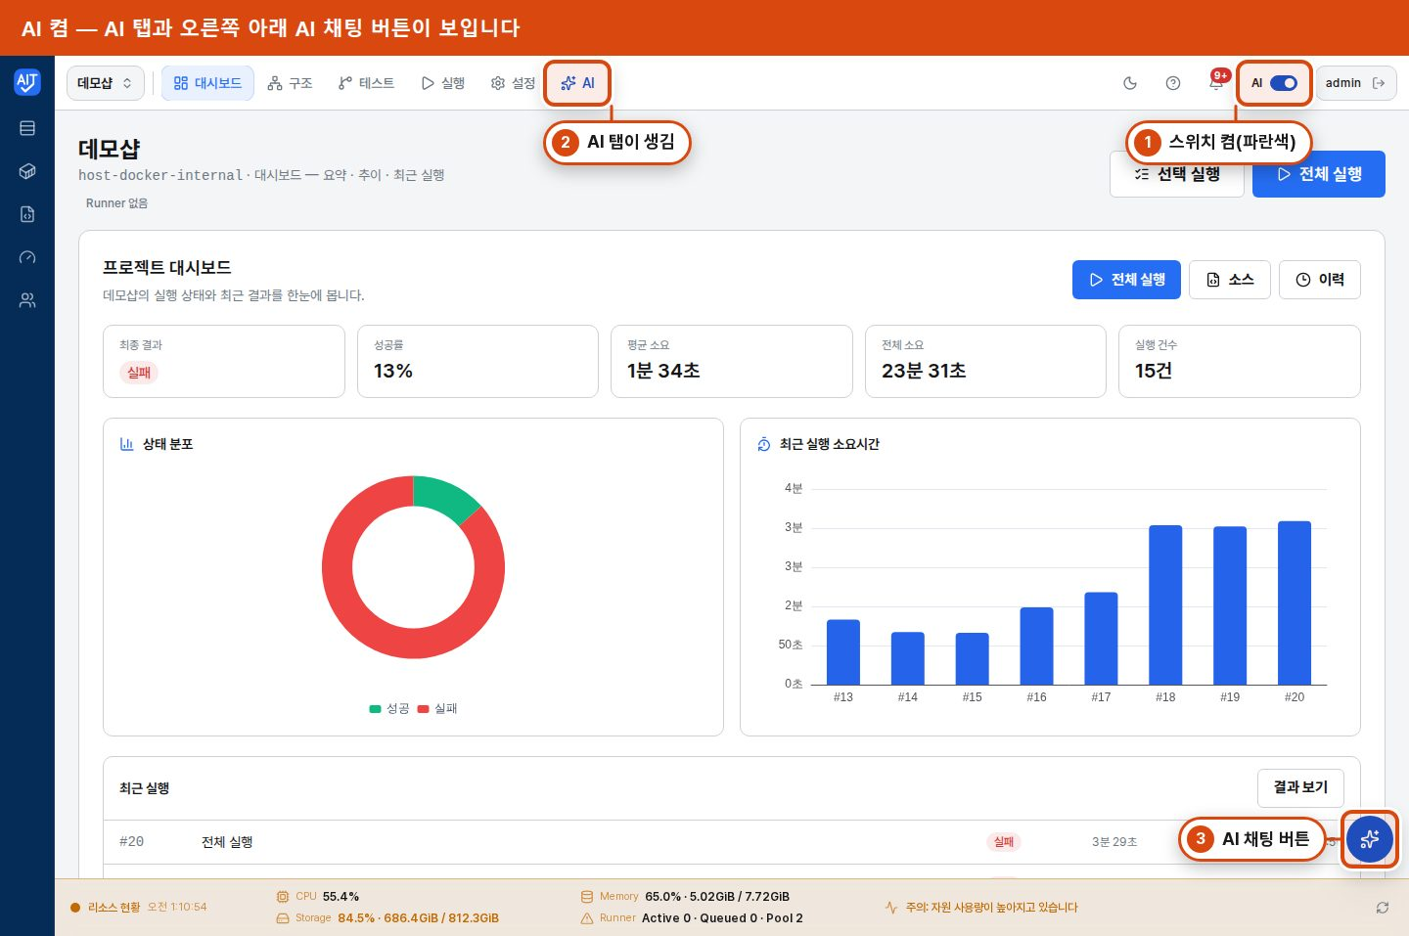
▲ AI 켬
1. 위쪽 오른쪽의 AI 스위치를 눌러요. 켜면 파란색, 끄면 회색이에요.
2. 켜면 위쪽 탭에 AI 탭이 생겨요.
3. 켜면 오른쪽 아래에 AI 채팅 버튼이 생겨요.
 | AI 끔 | AI 켬
위쪽 탭 | 대시보드 · 구조 · 테스트 · 실행 · 설정 | 여기에 AI 탭이 더해져요
오른쪽 아래 | 아무것도 없어요 | AI 채팅 버튼이 있어요
프로젝트 등록 | 기본 점검 테스트가 만들어져요 | AI가 첫 테스트를 만들어요
코드 편집기 | 직접 고치기만 가능해요 | AI 수정 도움 버튼이 더해져요
클릭으로 만들기 · 실행 · 결과 | 똑같이 써요 | 똑같이 써요

⚠ 주의 — AI 스위치가 켜지지 않으면 관리자가 AI 키를 아직 등록하지 않은 거예요. 관리자 메뉴를 보세요.

8. AI 탭 — AI로 만들기 · AI 분석 · AI 검토
AI를 켜야 보이는 탭이에요. AI가 만든 변경은 사람이 승인해야만 반영돼요.
AI로 만들기
이럴 때 쓰세요 — 코드를 모르지만 "이걸 확인해 줘"를 말로 시키고 싶을 때.
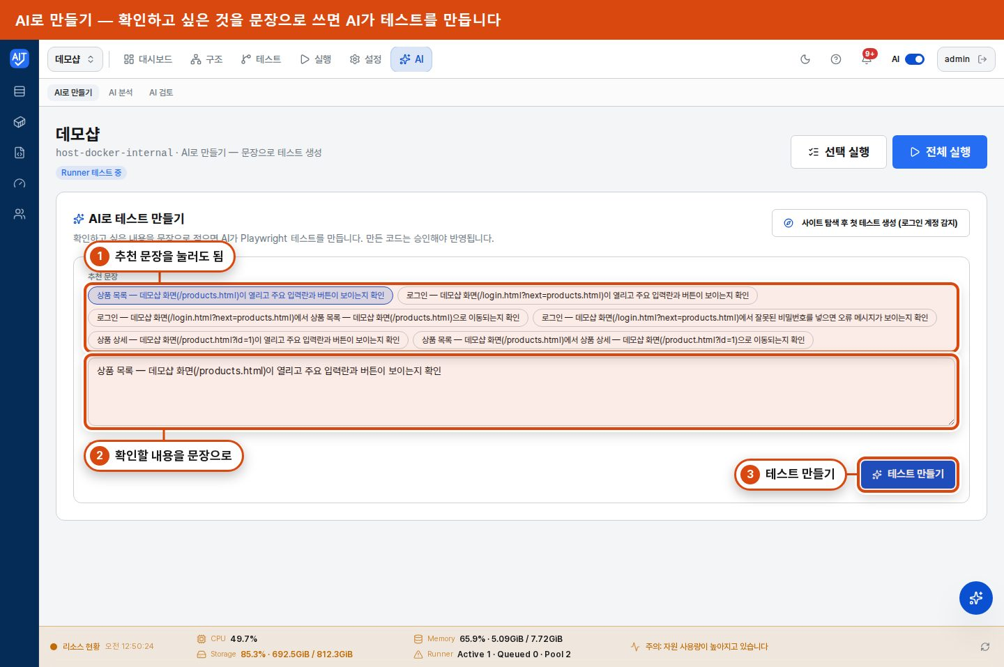
▲ AI로 만들기
1. 추천 문장을 눌러 골라도 돼요. 사이트에서 찾은 화면을 바탕으로 만든 문장이에요.
2. 확인하고 싶은 것을 문장으로 적거나 고친 문장을 다듬어요.
3. 테스트 만들기를 눌러요.
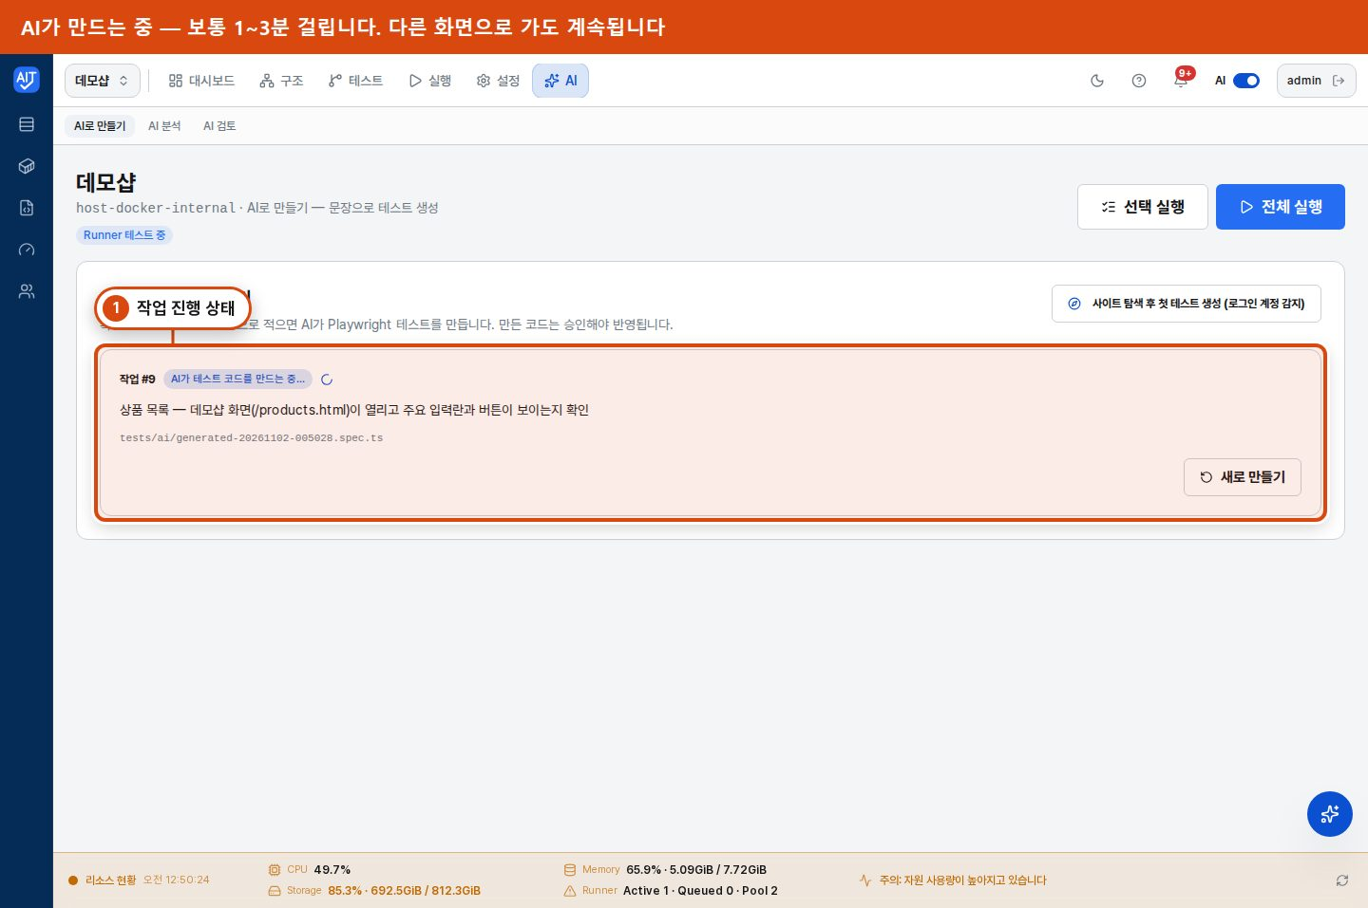
▲ 만드는 중
1. 작업 번호와 진행 상태가 나와요. 다른 화면으로 가도 계속돼요.
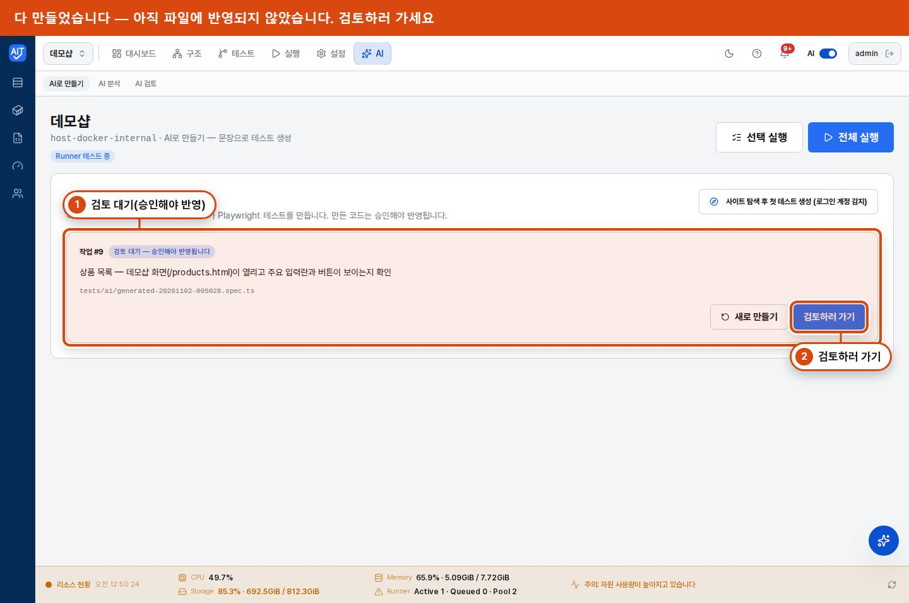
▲ 검토 대기
1. 검토 대기 상태가 되면 다 만든 거예요. 아직 파일에 반영되지는 않았어요.
2. 검토하러 가기를 눌러요.
AI 검토
이럴 때 쓰세요 — AI가 만든 코드를 보고 반영할지 정할 때.
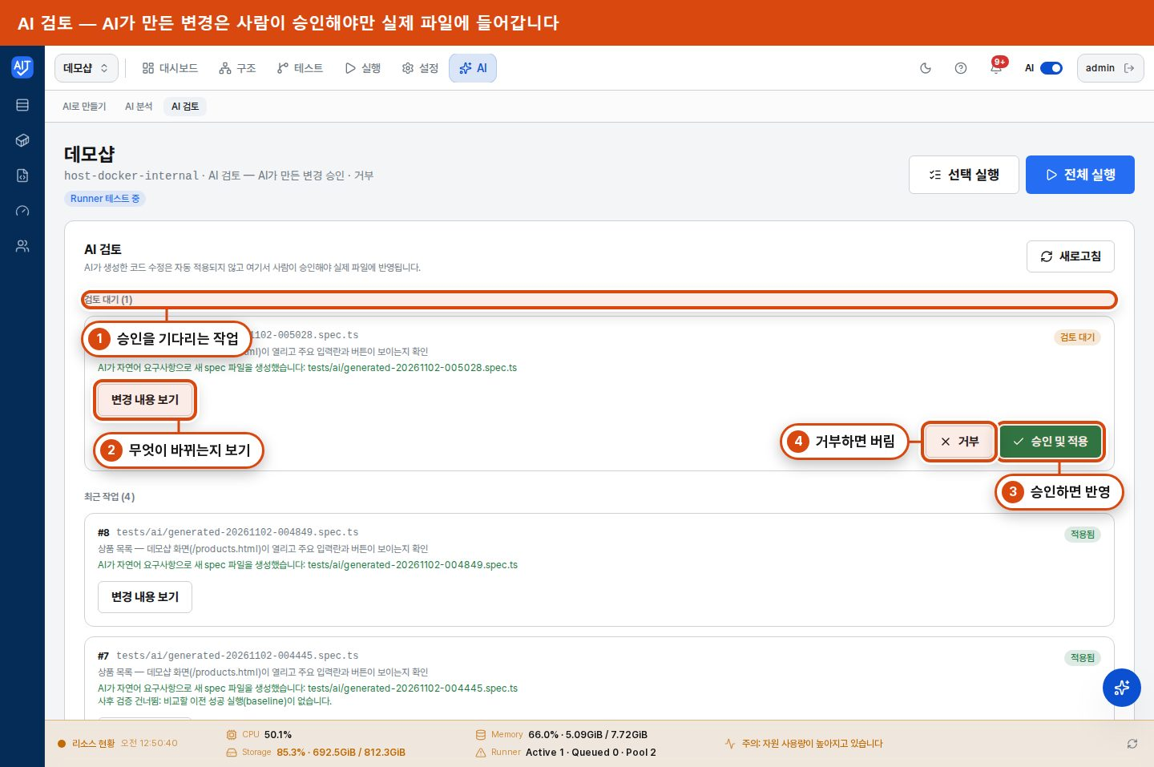
▲ AI 검토 목록
1. 검토 대기 작업이 위쪽에 보여요.
2. 변경 내용 보기로 무엇이 바뀌는지 펼쳐요.
3. 괜찮으면 승인 및 적용을 눌러요.
4. 아니면 거부를 눌러요. 거부하면 아무것도 바뀌지 않아요.
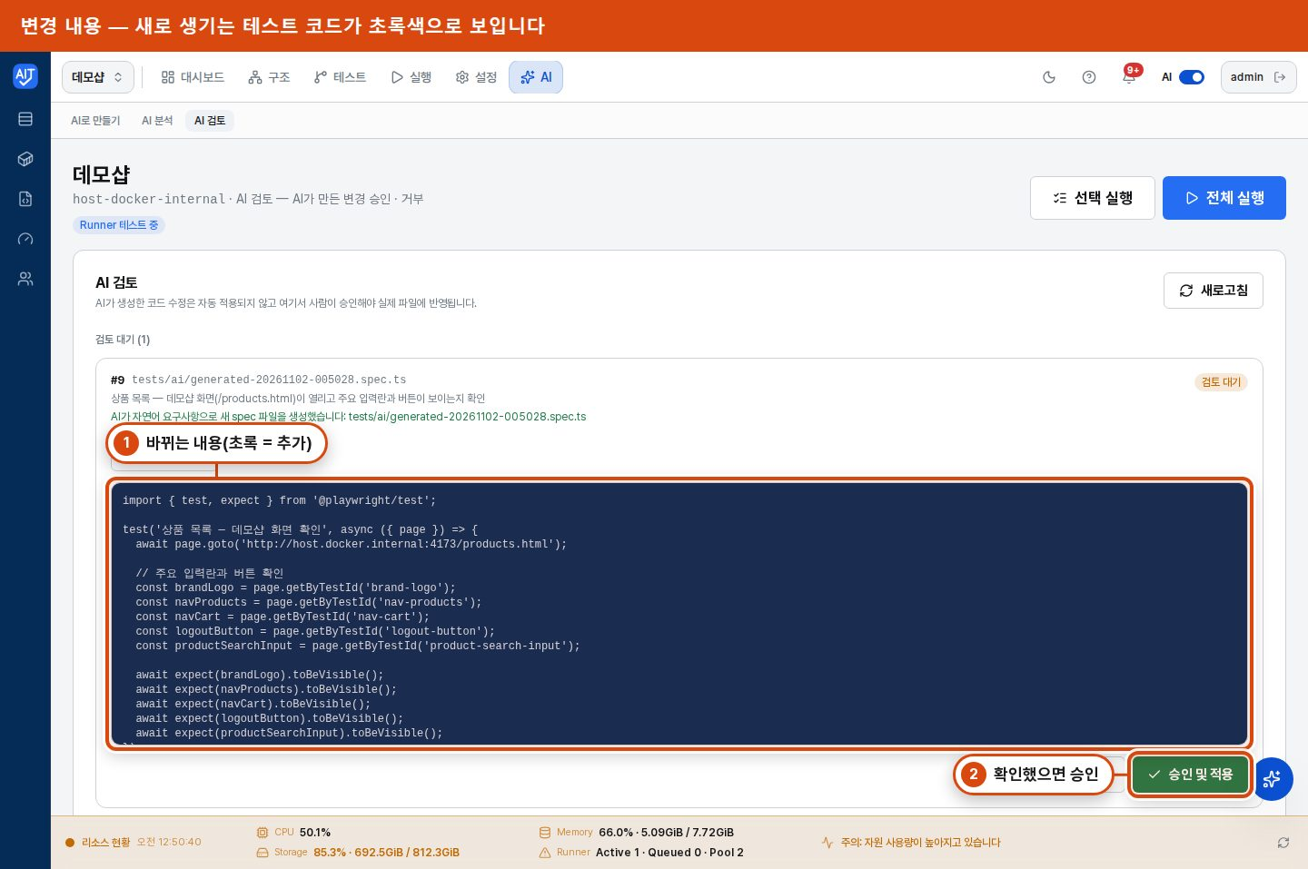
▲ 변경 내용
1. 새로 생기는 테스트 코드가 보여요. 코드를 읽기 어려우면 위의 한 줄 설명만 읽어도 돼요.
2. 확인했으면 승인 및 적용을 눌러요.
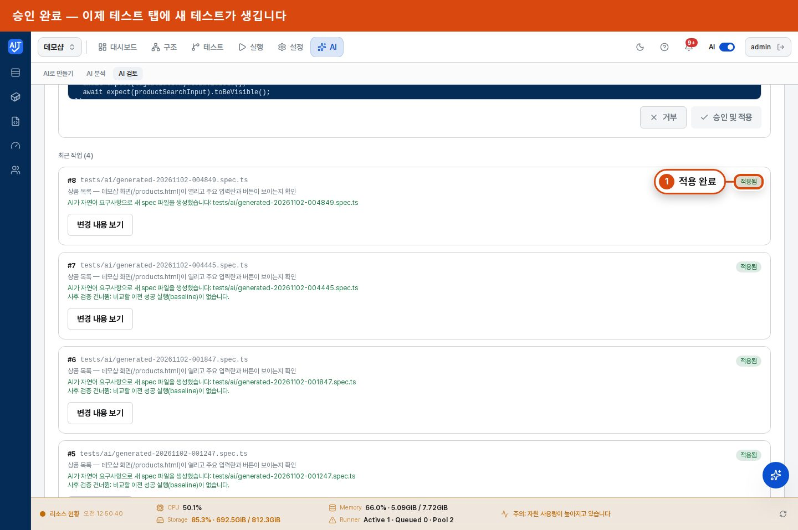
▲ 승인 완료
1. 승인하면 적용 완료가 돼요. 적용 뒤에는 확인 실행이 한 번 더 돌 수 있어요. 이제 테스트 탭에 새 테스트가 생겨요.
AI 분석
이럴 때 쓰세요 — 테스트가 실패했는데 이유를 쉬운 말로 듣고 싶을 때.
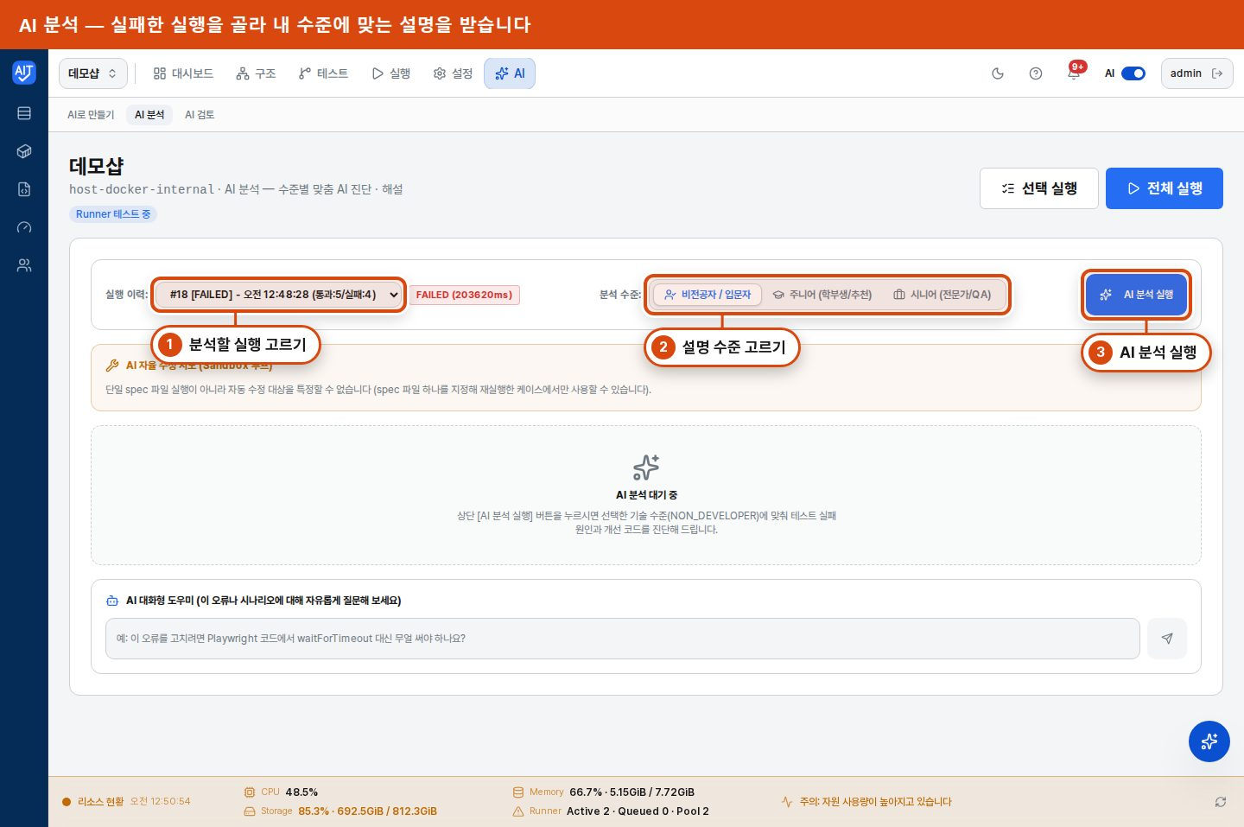
▲ AI 분석 설정
1. 분석할 실행을 골라요. 실패한 실행을 고르면 좋아요.
2. 설명 수준을 골라요: 비전공자 · 주니어 · 시니어.
3. AI 분석 실행을 눌러요.
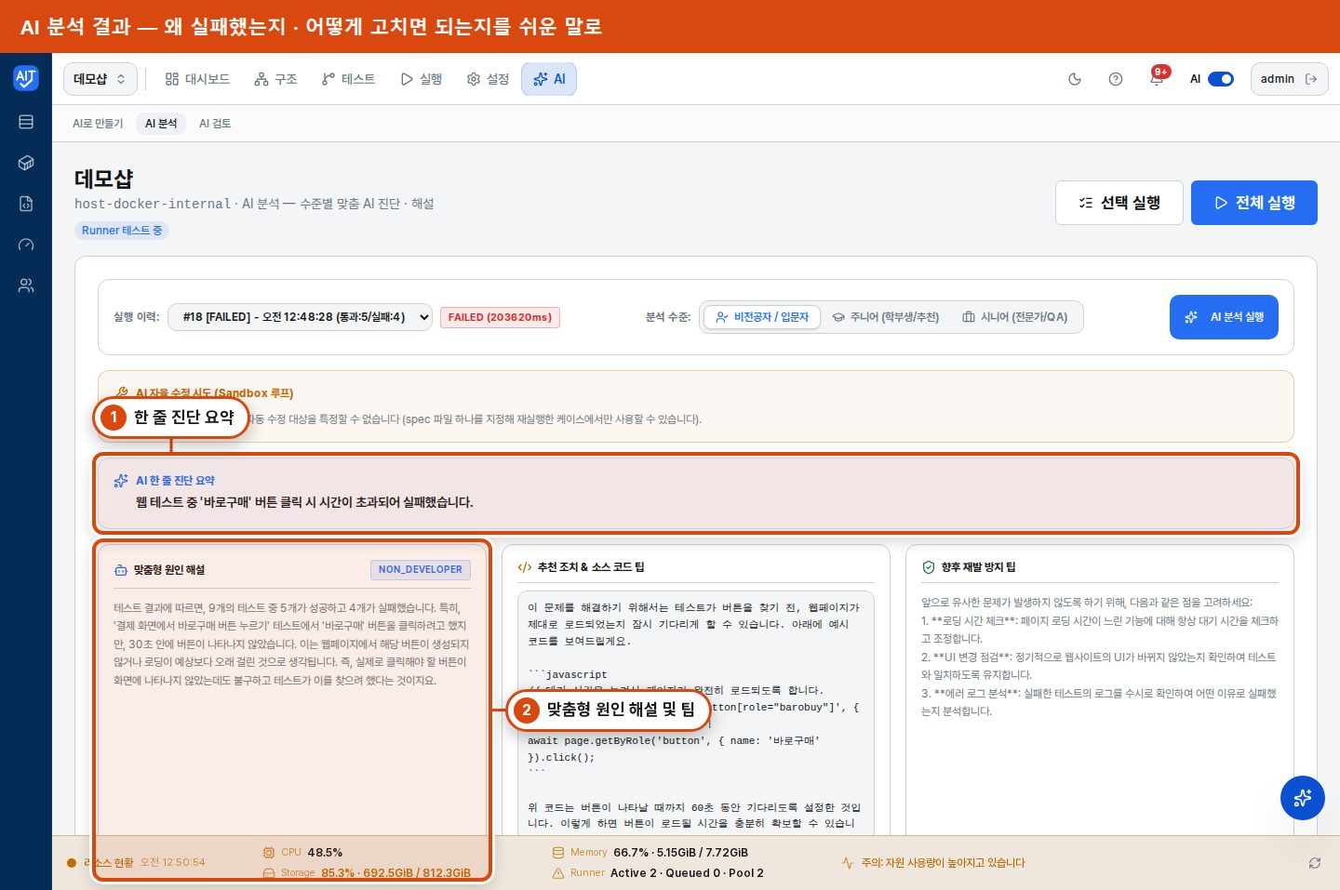
▲ AI 분석 결과
1. 왜 실패했는지와 어떻게 고치면 되는지가 고른 수준에 맞게 나와요.
💡 팁 — 처음이라면 비전공자를 고르세요. 용어를 풀어서 설명해 줘요.

자주 묻는 질문
• Q. AI가 만든 걸 승인하면 바로 위험하지 않아요? A. 승인 전에는 파일이 바뀌지 않아요. 승인한 변경도 적용 뒤에 한 번 더 확인 실행을 해요.
9. AI 채팅
이럴 때 쓰세요 — 짧게 물어보거나, 말로 일을 시키고 싶을 때. 어느 화면에서나 쓸 수 있어요.
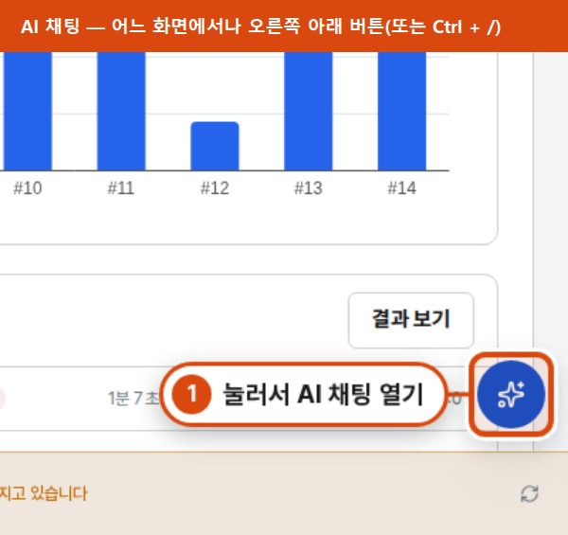
▲ 채팅 버튼
1. 오른쪽 아래 동그란 버튼을 눌러요. 단축키는 Ctrl + /예요.
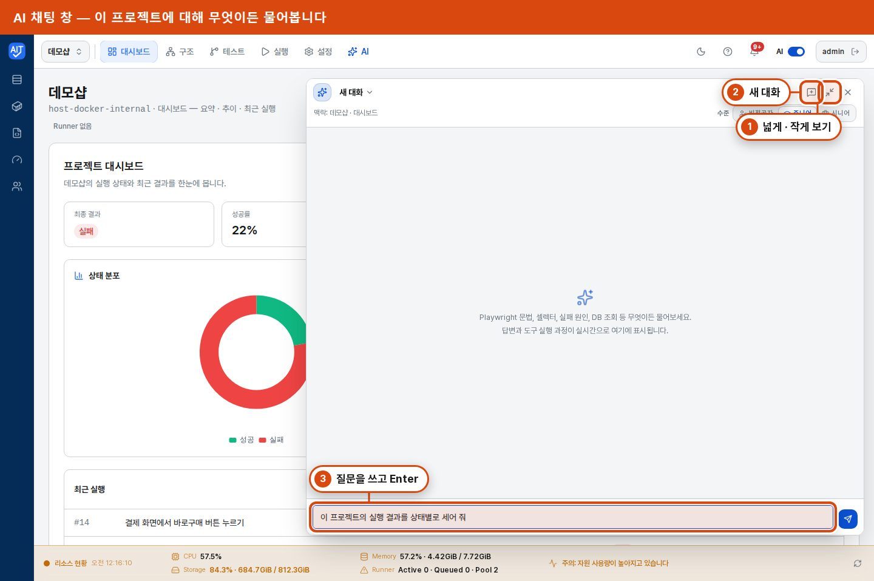
▲ 채팅 창
1. 넓게 보기 · 작게 보기로 창 크기를 바꿔요.
2. 새 대화를 눌러 새로 시작해요.
3. 아래 입력칸에 질문을 쓰고 Enter를 눌러요.
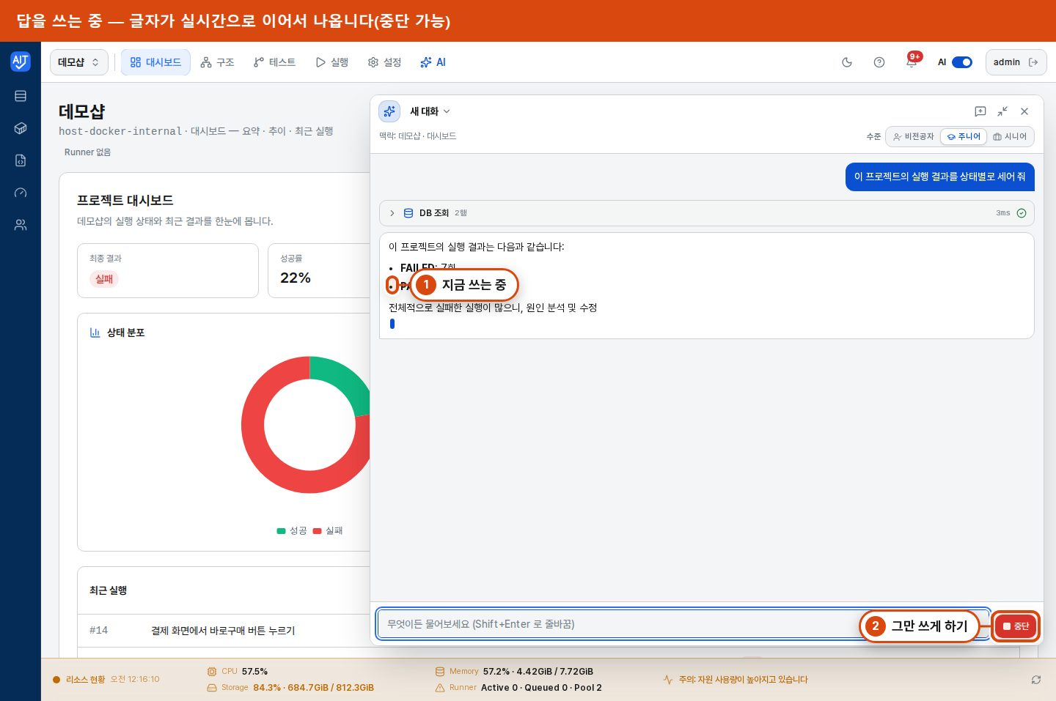
▲ 답을 쓰는 중
1. 답이 실시간으로 한 글자씩 이어서 나와요. 위쪽에 쓰는 중임을 알리는 표시가 있어요.
2. 마음에 안 들면 중단을 눌러 멈춰요.
질문 ① 실행 결과를 상태별로 세어 줘
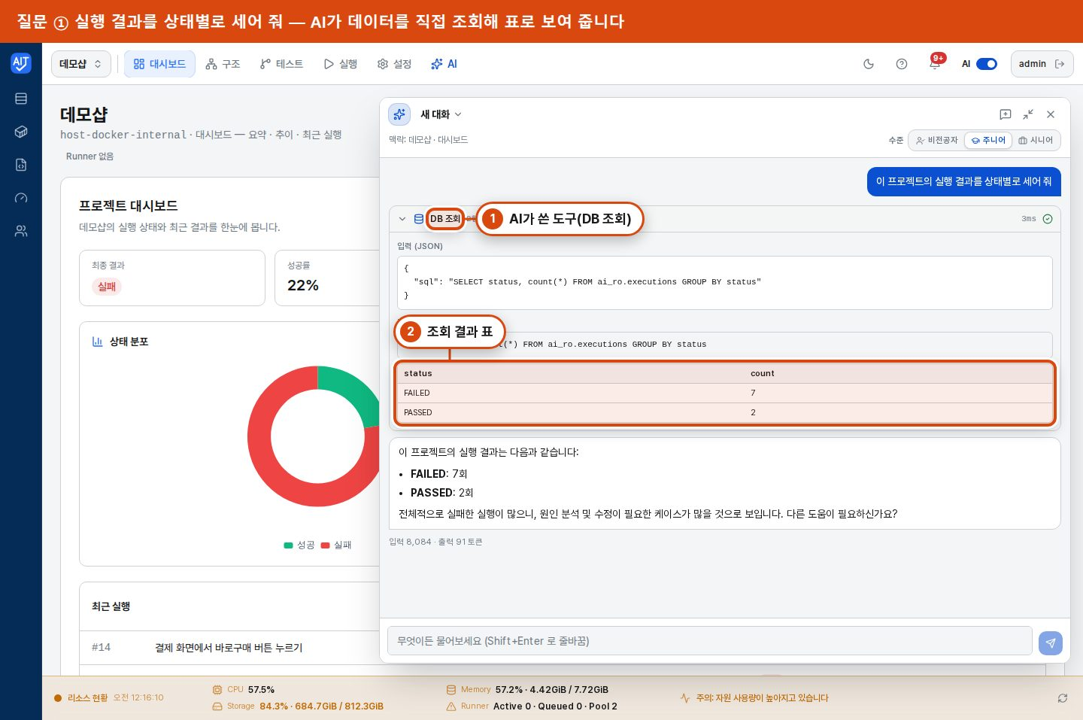
▲ DB 조회
1. AI가 DB 조회 도구를 써요. 어떤 질문으로 조회했는지 펼쳐서 볼 수 있어요.
2. 조회한 결과 표가 나와요. 그 아래에 쉬운 말로 정리해 줘요.
질문 ② 실패한 테스트를 다시 실행해 줘
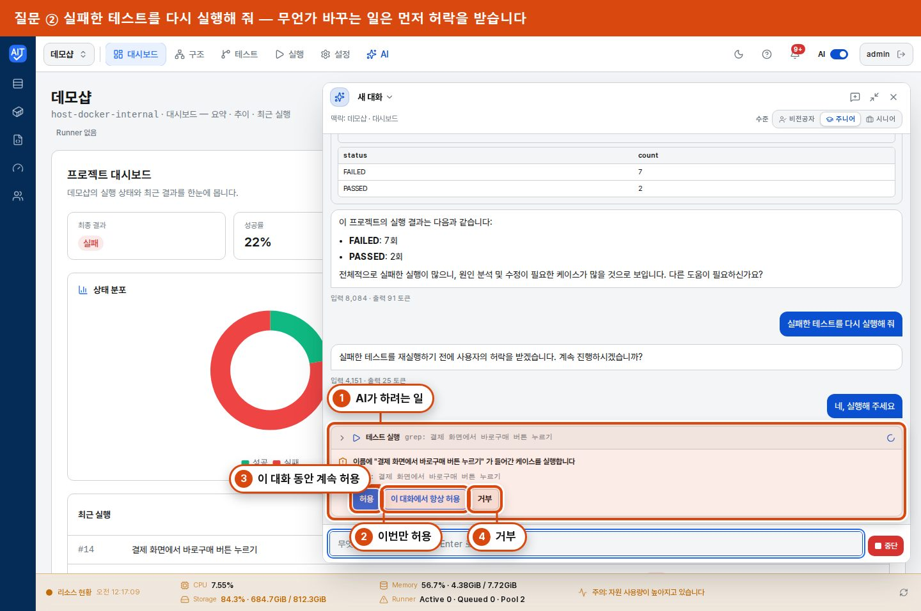
▲ 허락 카드
무언가를 바꾸거나 실행하는 일은 AI가 먼저 허락을 물어봐요.
1. AI가 하려는 일이 카드에 적혀 있어요.
2. 허용: 이번 한 번만 허락해요.
3. 이 대화에서 항상 허용: 이 대화 동안은 묻지 않고 해요.
4. 거부: 하지 않아요.
AI가 먼저 글로 "실행할까요?"라고 되물으면 "네"라고 답해 주세요. 그러면 허락 카드가 나와요.
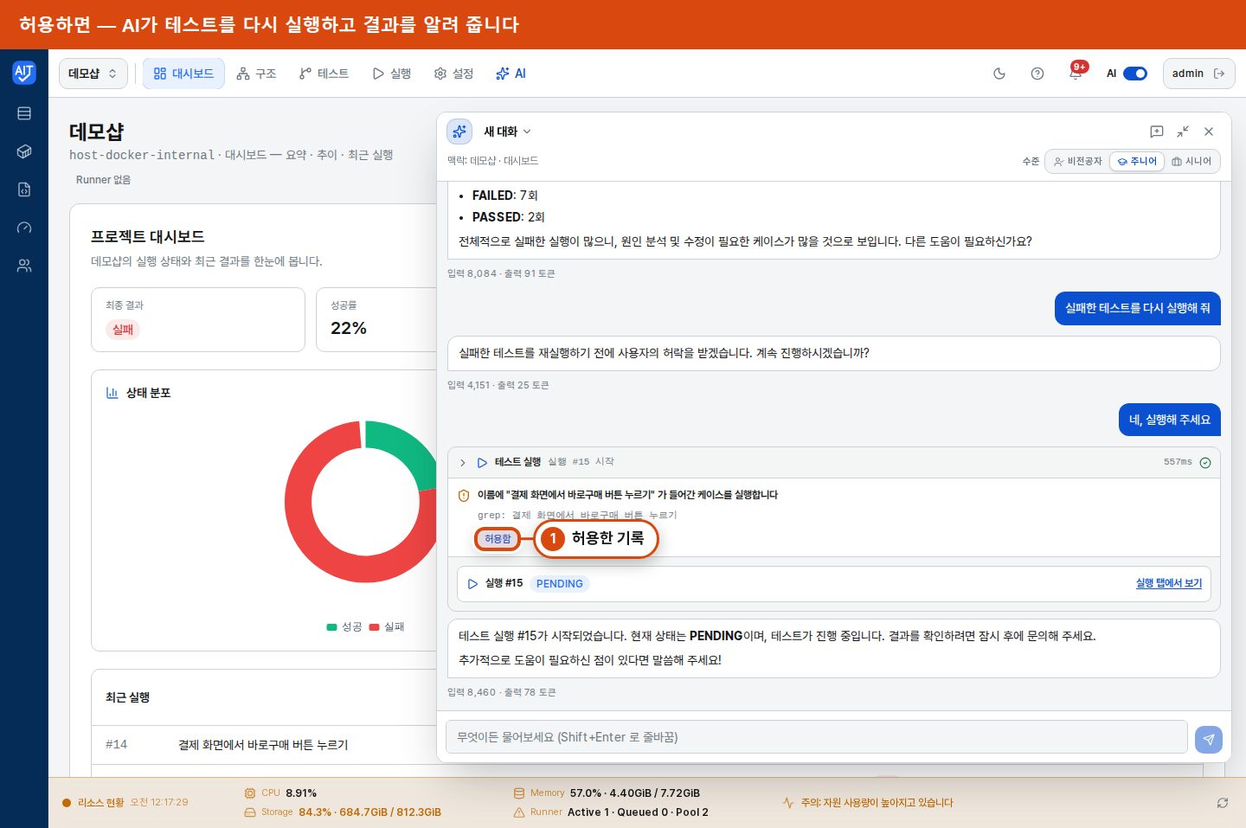
▲ 허용한 뒤
1. 허용하면 허용함 기록이 남고, AI가 실행한 뒤 결과를 알려 줘요.
💡 팁 — "이 파일 고쳐 줘"처럼 파일 이름과 함께 요청하면 더 정확해요.

10. 설정
프로젝트의 기본값을 바꾸는 곳이에요. 위쪽 설정 탭 안에 설정 · 예약 실행 · 코드 편집기 세 가지가 있어요.
프로젝트 설정
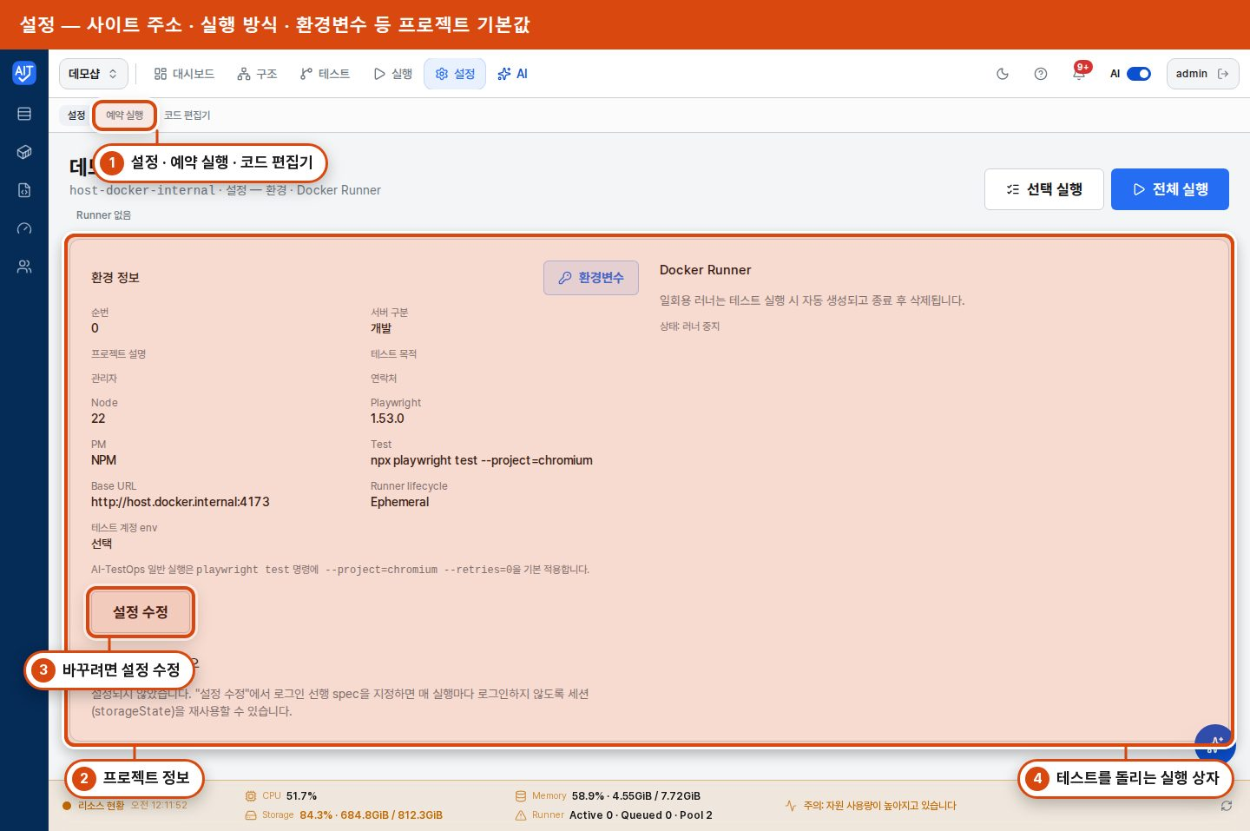
▲ 설정
1. 위쪽의 보조 탭으로 설정 · 예약 실행 · 코드 편집기를 오가요.
2. 환경 정보 카드에 사이트 주소 · 서버 구분 · 관리자 같은 기본 정보가 있어요.
3. 설정 수정을 누르면 바꿀 수 있어요. 바꾼 값은 다음 실행부터 적용돼요.
4. Docker Runner는 테스트를 돌리는 실행 상자예요.
환경변수
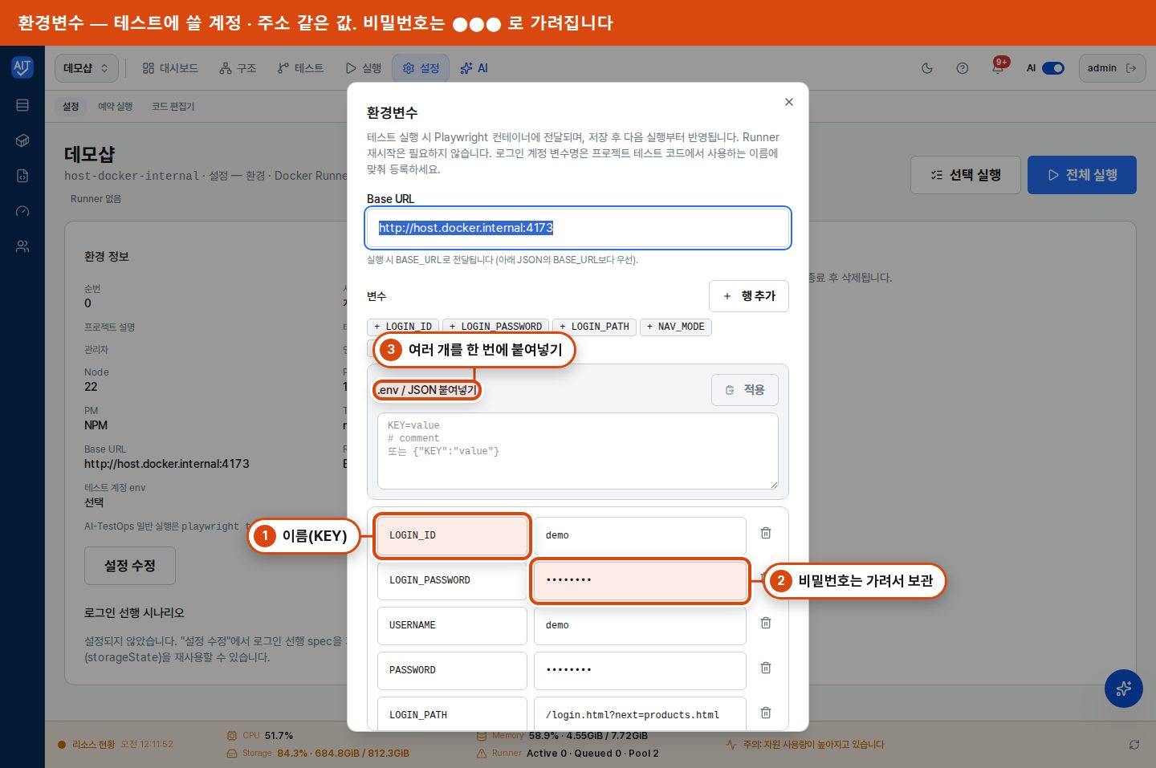
▲ 환경변수
1. 이름(KEY)을 적어요. 예: LOGIN_ID
2. 비밀번호 같은 값은 ●●●로 가려서 보관돼요.
3. 여러 개를 한 번에 넣으려면 .env / JSON 붙여넣기를 써요.
⚠ 주의 — 비밀번호 값은 화면에 다시 보여 주지 않아요. 사진을 찍거나 공유할 때도 환경변수 창은 조심하세요.

예약 실행
이럴 때 쓰세요 — 매일 아침처럼 정해진 때 테스트가 저절로 돌게 하고 싶을 때.
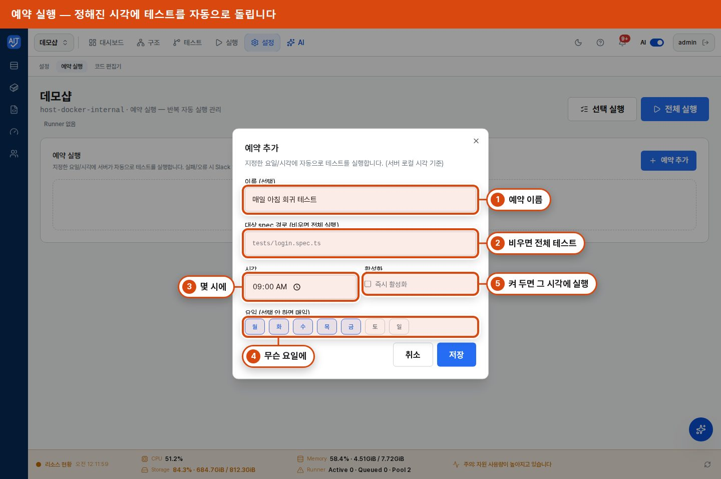
▲ 예약 추가
1. 예약 이름을 적어요.
2. 특정 테스트 파일만 돌리려면 경로를 적어요. 비우면 전체를 돌려요.
3. 몇 시에 돌릴지 정해요. 서버 시각 기준이에요.
4. 무슨 요일에 돌릴지 골라요. 아무것도 고르지 않으면 매일이에요.
5. 활성화를 켜 두면 그 시각에 실행돼요.
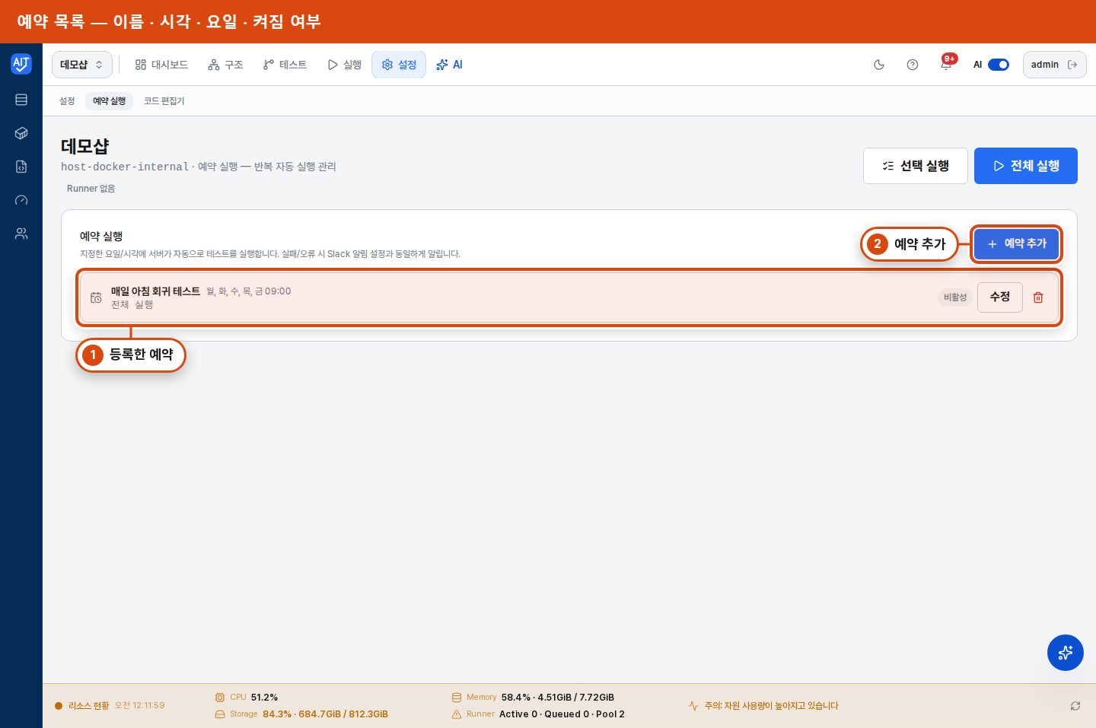
▲ 예약 목록
1. 등록한 예약이 목록에 나타나요.
2. 예약 추가로 더 만들 수 있어요.
코드 편집기
이럴 때 쓰세요 — 테스트 파일을 직접 열어 고치고 싶을 때.
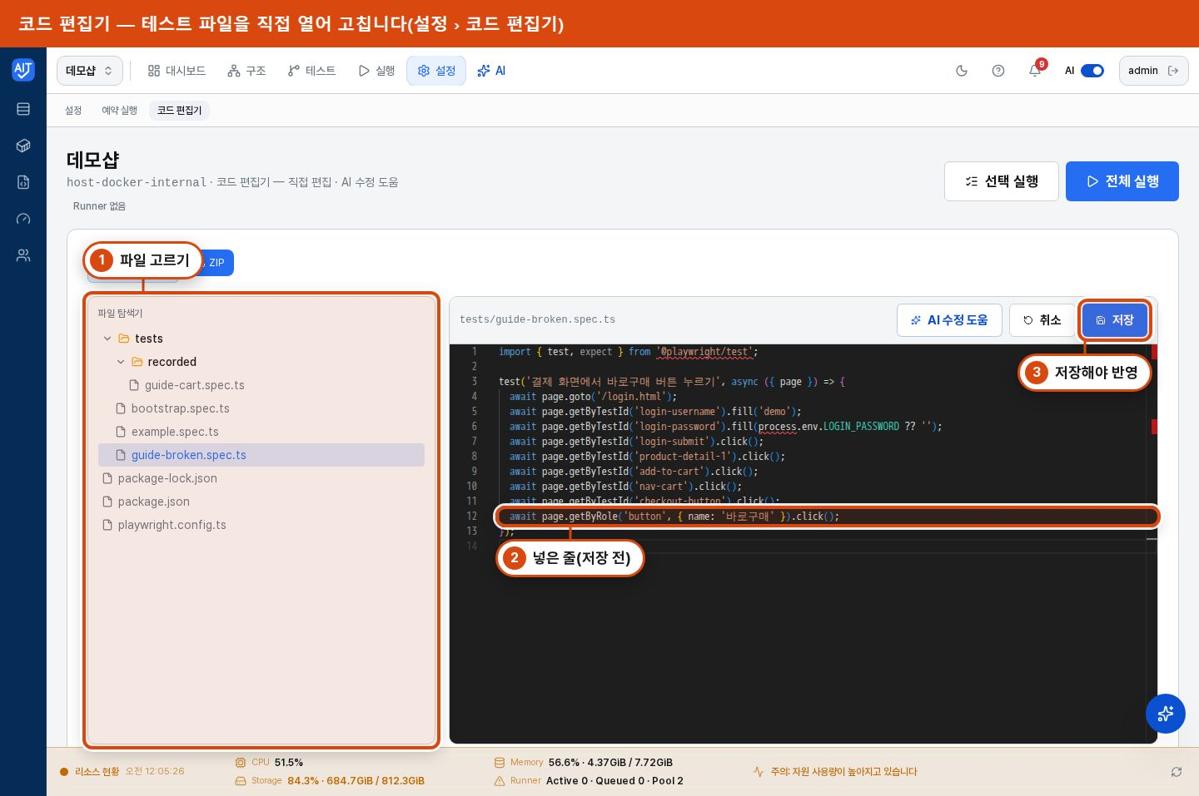
▲ 코드 편집기
1. 왼쪽 파일 탐색기에서 파일을 골라요.
2. 오른쪽에서 코드를 고쳐요. 바뀐 줄이 표시돼요.
3. 저장을 눌러야 반영돼요. 저장하지 않으면 사라져요.
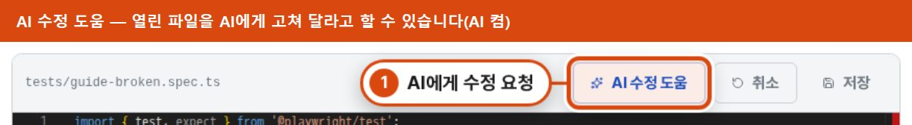
▲ AI 수정 도움
1. AI를 켜면 AI 수정 도움 버튼이 생겨요. 열린 파일을 AI에게 고쳐 달라고 할 수 있어요. 결과는 에디터에 적용한 뒤 저장해야 반영돼요.
자주 묻는 질문
• Q. 코드가 영어라서 어려워요. A. 고치지 않아도 돼요. 클릭으로 만들기나 AI 도움으로 만드는 게 더 쉬워요.
11. 알림 · 도움말 · 프로젝트 전환
알림
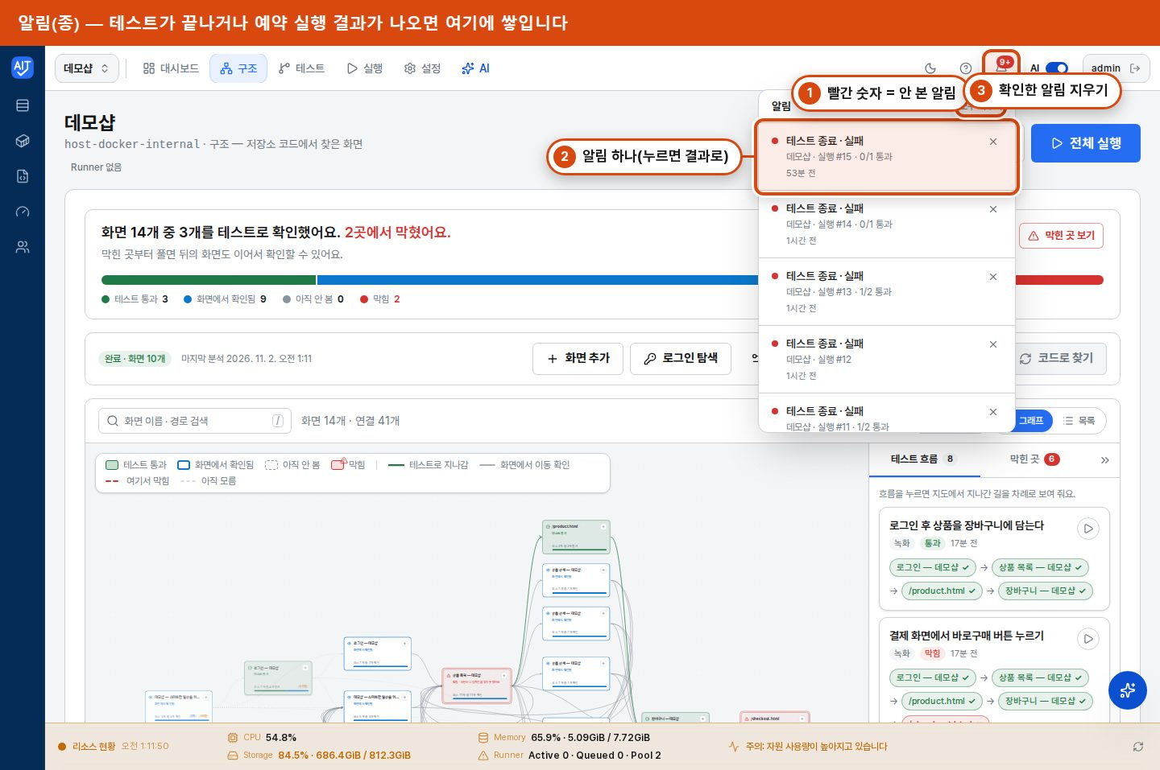
▲ 알림
1. 오른쪽 위 종의 빨간 숫자는 아직 안 본 알림 수예요.
2. 알림 하나를 누르면 해당 결과로 가요. 테스트 종료 · 예약 실행 완료 · 예약 실행 실패를 알려 줘요.
3. 모두 지우기로 확인한 알림을 지워요.
도움말
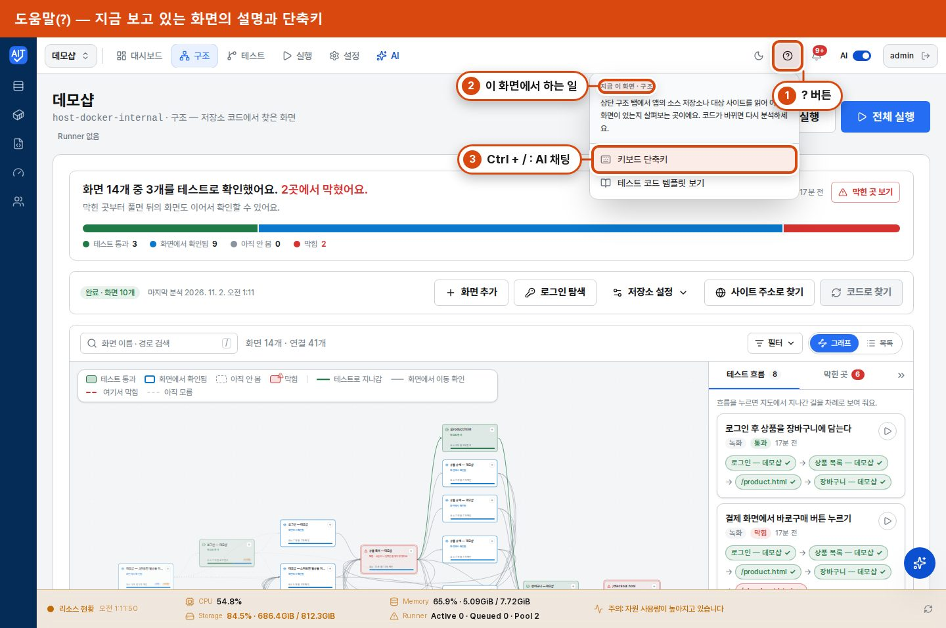
▲ 도움말
1. 위쪽 ? 버튼을 눌러요.
2. 지금 이 화면 설명이 나와요. 화면마다 내용이 달라요.
3. 키보드 단축키가 있어요: Ctrl + /는 AI 채팅, Ctrl + K는 프로젝트 전환이에요.
프로젝트 전환
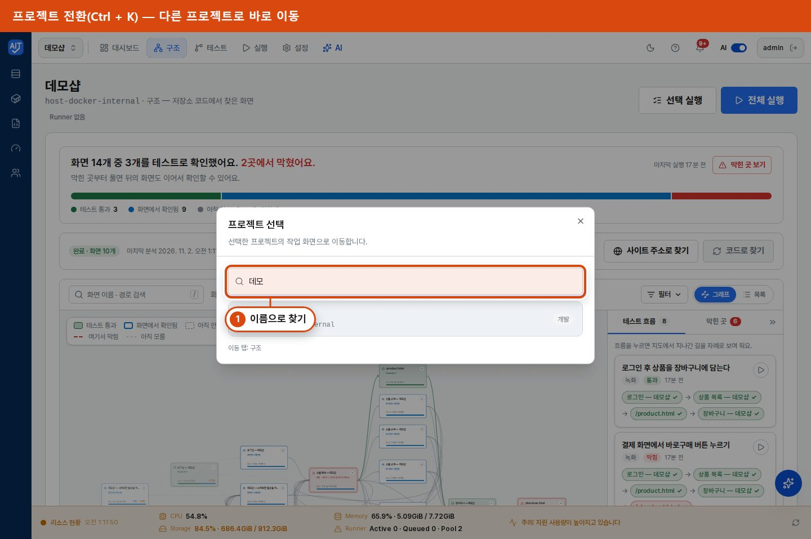
▲ 프로젝트 전환
1. Ctrl + K를 누르거나 프로젝트 이름 칸을 눌러요. 이름으로 찾아서 고르면 그 프로젝트로 가요.
12. 관리자 메뉴
왼쪽 세로 줄은 프로젝트와 상관없이 쓰는 전체 메뉴예요.
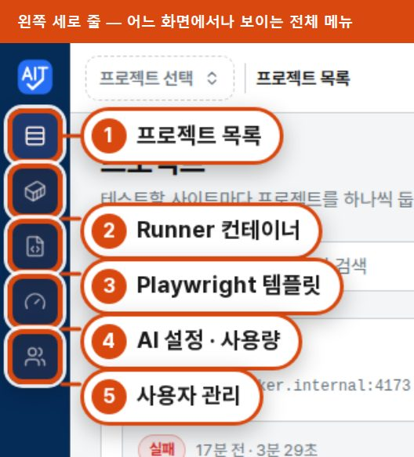
▲ 왼쪽 세로 줄
1. 프로젝트 목록
2. Runner 컨테이너
3. Playwright 템플릿
4. AI 설정 · 사용량
5. 사용자 관리 (관리자만 보여요)
AI 설정 · 사용량
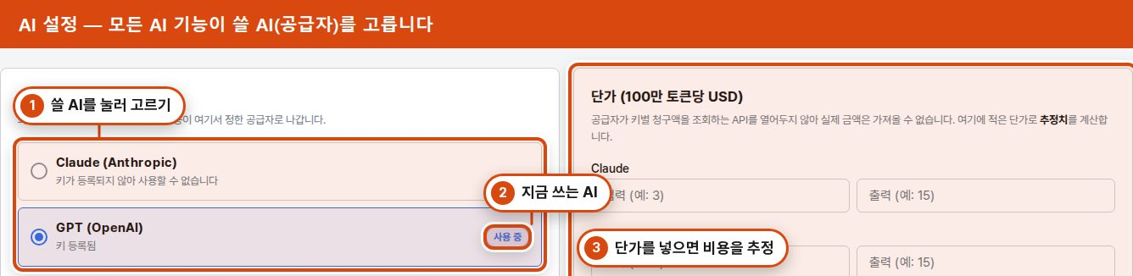
▲ AI 설정
1. 쓸 AI를 골라요: Claude 또는 GPT. 모든 AI 기능이 여기서 고른 AI를 써요.
2. 사용 중 표시가 지금 쓰는 AI예요. 키가 등록되지 않은 AI는 고를 수 없어요.
3. 단가를 넣으면 쓴 비용을 추정해 줘요. 실제 청구액은 각 AI 회사 콘솔에서 확인하세요.
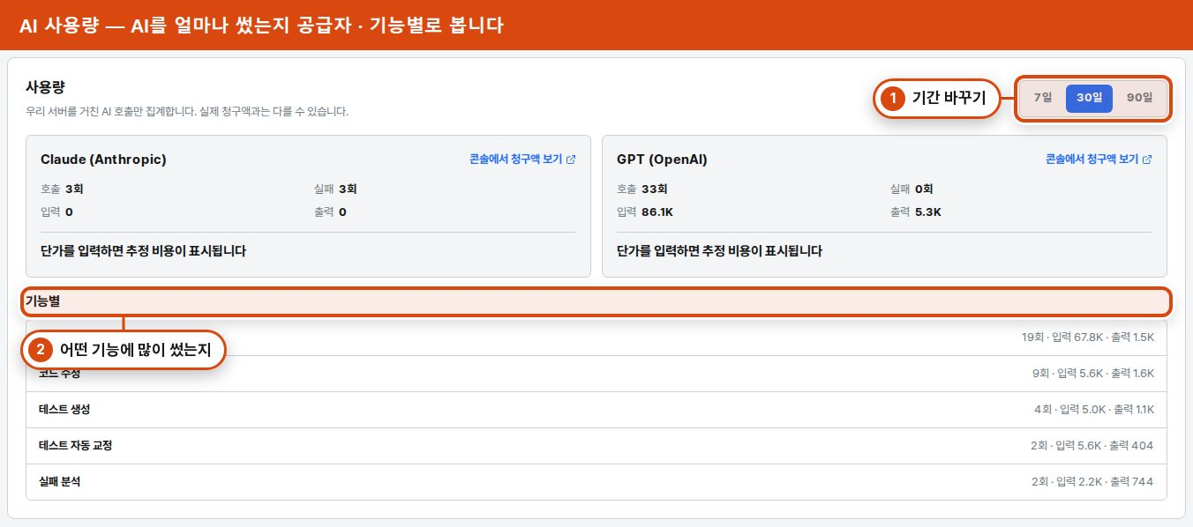
▲ AI 사용량
1. 기간(7일 · 30일 · 90일)을 바꿔 볼 수 있어요.
2. 기능별로 어디에 많이 썼는지 알 수 있어요.
⚠ 주의 — API 키 입력 칸은 이 가이드의 사진에 담지 않았어요. 키는 관리자만 등록하고, 등록한 키는 다시 보이지 않아요.

사용자 관리
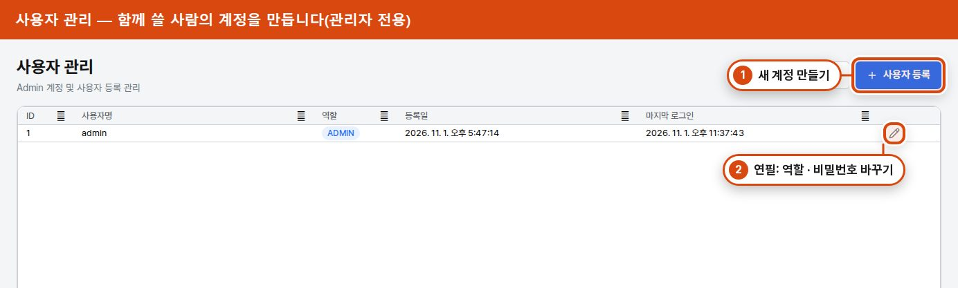
▲ 사용자 관리
1. 사용자 등록으로 함께 쓸 사람의 계정을 만들어요.
2. 연필을 눌러 역할이나 비밀번호를 바꿔요. 기본 계정의 비밀번호도 여기서 바꿔요.
Runner 컨테이너
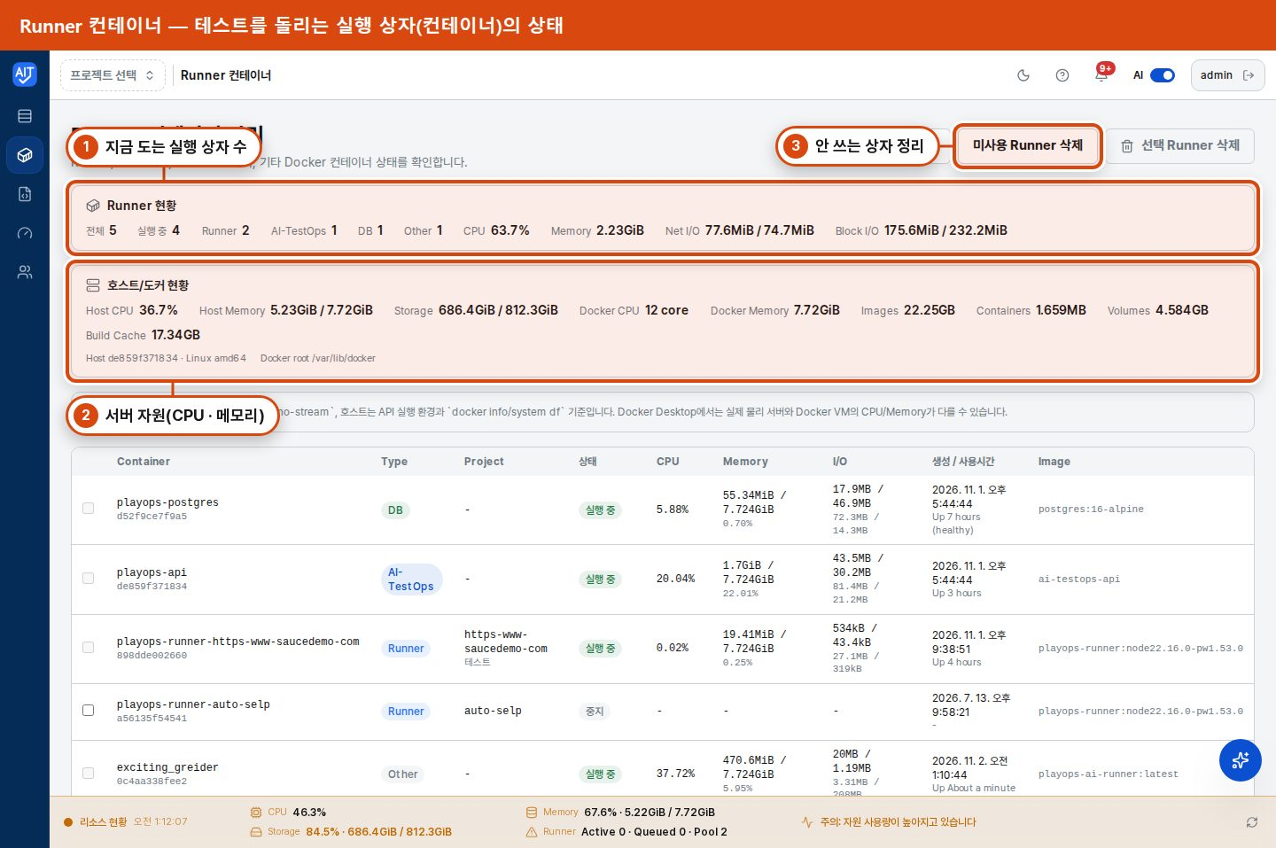
▲ Runner 컨테이너
1. Runner 현황에서 지금 도는 실행 상자 수를 봐요.
2. 호스트/도커 현황에서 서버의 CPU · 메모리를 봐요.
3. 미사용 Runner 삭제로 안 쓰는 상자를 정리해요.
💡 팁 — 실행이 멈춘 것 같으면 여기부터 확인하세요.

Playwright 템플릿
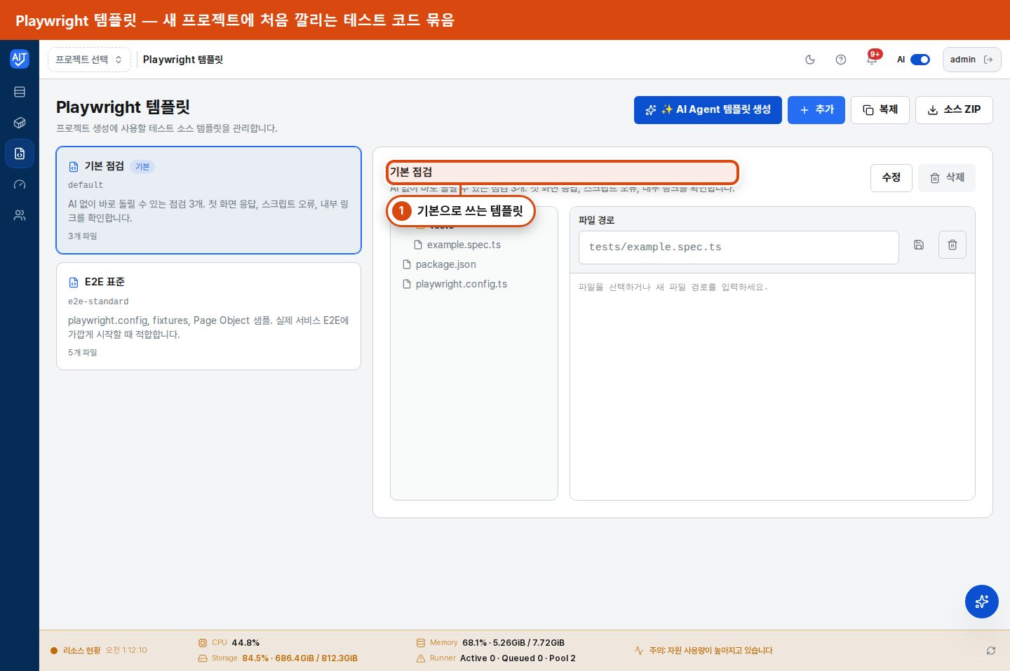
▲ Playwright 템플릿
1. 새 프로젝트를 만들 때 처음 깔리는 테스트 코드 묶음이에요. 기본 템플릿이 하나 있어요.
막혔을 때 이렇게 하세요
이런 일이 생기면 | 이렇게 하세요
등록 창의 확인이 "로컬 주소는 접근할 수 없습니다"라고 해요 | 같은 컴퓨터나 회사 안의 주소는 확인이 막혀요. 등록은 그대로 진행돼요.
첫 테스트 진행 창에서 멈춰 있어요 | 로그인 정보를 묻는 카드가 아래에 떠 있는지 보세요. 계정을 넣고 저장하고 계속을 누르세요.
처음 실행이 오래 걸려요 | 처음에는 실행 환경을 받느라 몇 분 걸려요. 창을 닫아도 계속돼요.
AI 스위치가 켜지지 않아요 | 관리자가 AI 키를 등록해야 해요. AI 설정 · 사용량을 보세요.
구조 탭에 막힘이 있어요 | 막힌 곳 카드를 열고 추천 행동(다시 녹화하기 · 다시 실행)을 따라 하세요.
결과에 오류 문장이 영어로 나와요 | AI 분석에서 설명 수준을 비전공자로 고르고 분석하세요.
실패했는데 이유를 모르겠어요 | 결과 탭의 스크린샷을 열어 어느 화면에서 멈췄는지 보세요.
로그인이 필요한 화면이 지도에 안 보여요 | 설정의 환경변수에 LOGIN_ID와 LOGIN_PASSWORD를 넣고 로그인 탐색을 쓰세요.
케이스 실행 이력이 비어 있어요 | 그 테스트를 ▷로 하나만 실행해 보세요. 여러 개를 함께 돌린 기록은 실행 탭에 있어요.
실행이 계속 대기해요 | Runner 컨테이너 화면에서 실행 상자 상태를 확인하세요.
녹화가 시작되지 않아요 | 다시 시도를 누르세요. 그래도 안 되면 처음으로 돌아가 다시 시작하세요.

화면별 한 줄 요약
화면 | 한 줄 요약
로그인 | 계정으로 들어가요.
프로젝트 목록 | 테스트할 사이트를 카드로 모아 둔 곳이에요.
프로젝트 등록 | 주소만 넣으면 AI가 첫 테스트까지 만들어요.
대시보드 | 최근 결과와 성공률을 숫자와 그림으로 봐요.
구조 | 어디까지 확인했고 어디서 막혔는지 지도로 봐요.
테스트 | 테스트를 골라 실행하고 묶음으로 저장해요.
클릭으로 만들기 | 사이트를 눌러 보여 주면 테스트가 돼요.
실행 이력 | 돌린 실행의 목록과 실시간 로그예요.
결과 | 통과 · 실패, 리포트, 스크린샷을 봐요.
설정 | 주소 · 환경변수 · 실행 방식을 바꿔요.
예약 실행 | 정해진 시각에 저절로 돌려요.
코드 편집기 | 테스트 파일을 직접 고쳐요.
AI로 만들기 | 문장으로 쓰면 AI가 테스트를 만들어요.
AI 분석 | 실패 이유를 내 수준에 맞게 설명해요.
AI 검토 | AI가 만든 변경을 사람이 승인해요.
AI 채팅 | 말로 묻고, 허락하면 일을 해 줘요.
AI 설정 · 사용량 | 쓸 AI를 고르고 사용량을 봐요.
사용자 관리 | 계정과 역할을 관리해요.
Runner 컨테이너 | 테스트를 돌리는 실행 상자 상태예요.
Playwright 템플릿 | 새 프로젝트에 깔리는 기본 테스트 묶음이에요.

이 가이드의 사진 다시 찍기
사진은 scripts/의 도구로 다시 찍을 수 있어요. 화면이 바뀌면 같은 방법으로 새로 찍어요.
docs/user-guide/scripts/run.sh # 모든 사진
docs/user-guide/scripts/run.sh 07 08 # 장면 번호로 골라서

• 관리자 계정은 저장소의 .env에서 읽어요. 사진과 문서에는 남기지 않아요.
• 장면별로 어떤 사진을 찍는지는 scripts/scenes/ 파일 맨 위 설명에 적혀 있어요.
• 화면 하나만 보고 싶으면 run.sh --peek /projects처럼 써요.

